リーダブルなテストコード

---

-----

開催概要

<https://veriserve-event.connpass.com/event/243280/>

-----

リーダブルなテストコード

Twitter

<https://twitter.com/jnchito>

スライド

<https://t.co/hVmZY8phNw>

Railsエンジニア

15年以上テストコード書いている

Qiitaで最大評価、Rudyの入門文章

RudyとTDDを学べるようなモノを書いていたりする

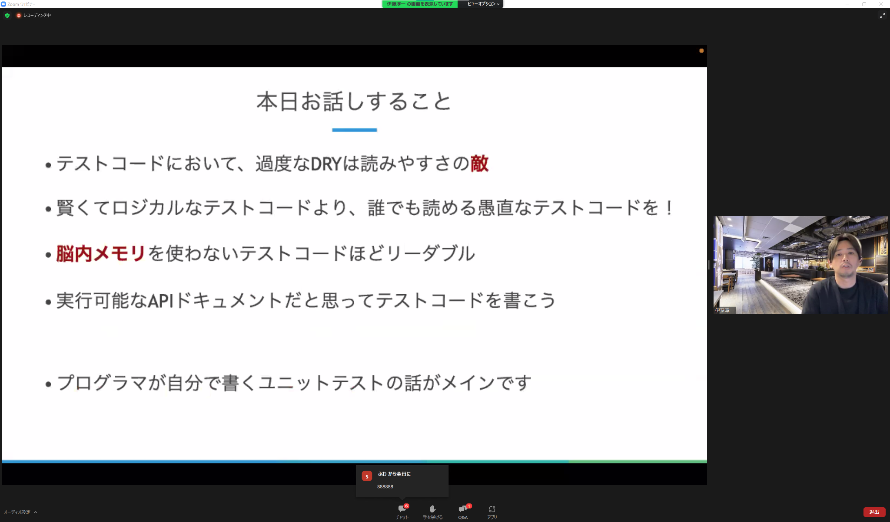

アジェンダ

エンジニアが書くテストコードを想定している

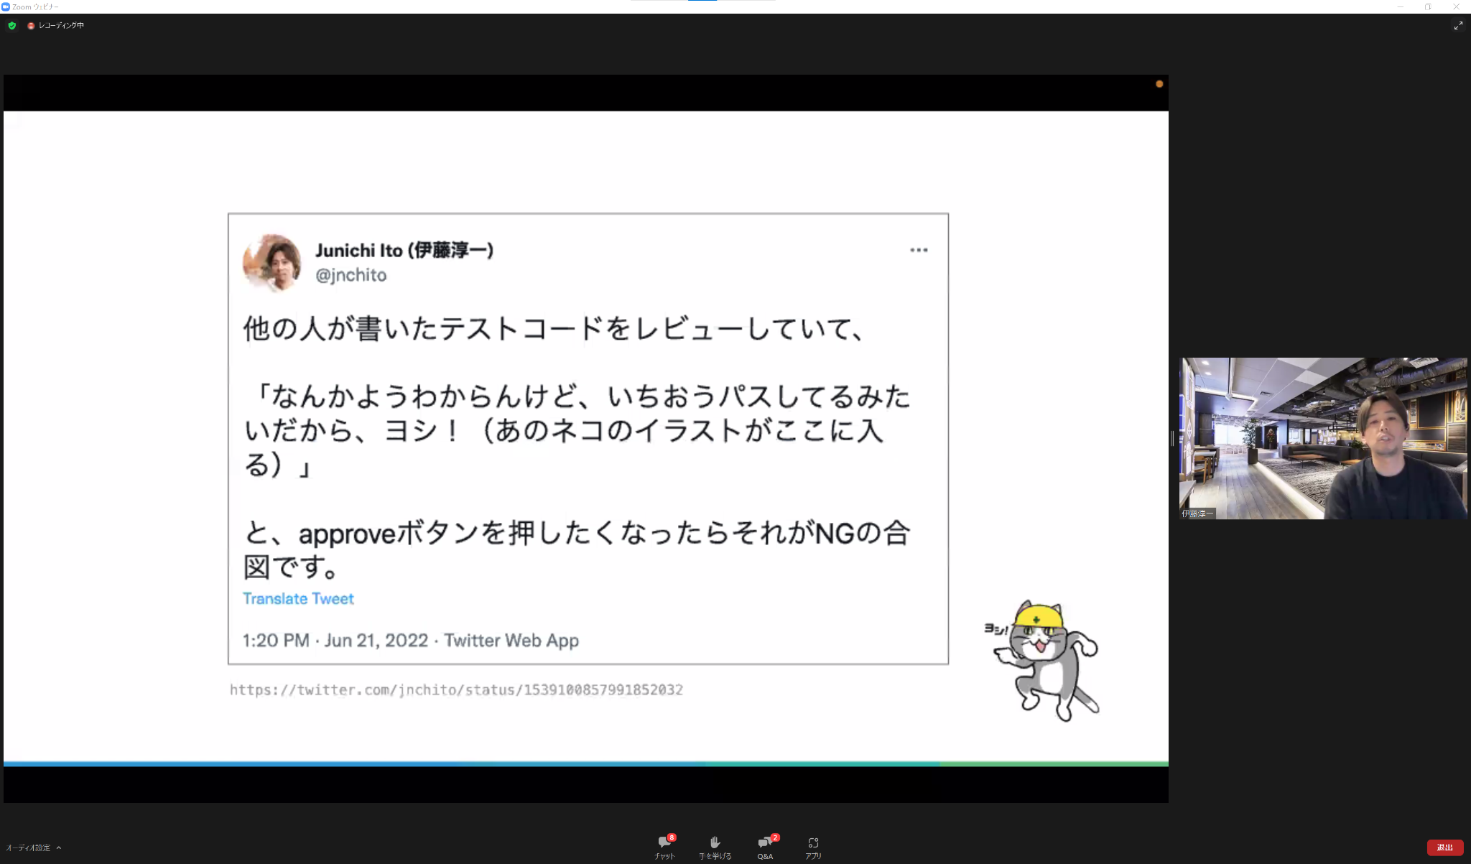

こんな経験はない？

　よくわからないけど、ちゃんとやってそうだしヨシ！

　→よくわからないのにOKしてはダメ！！！

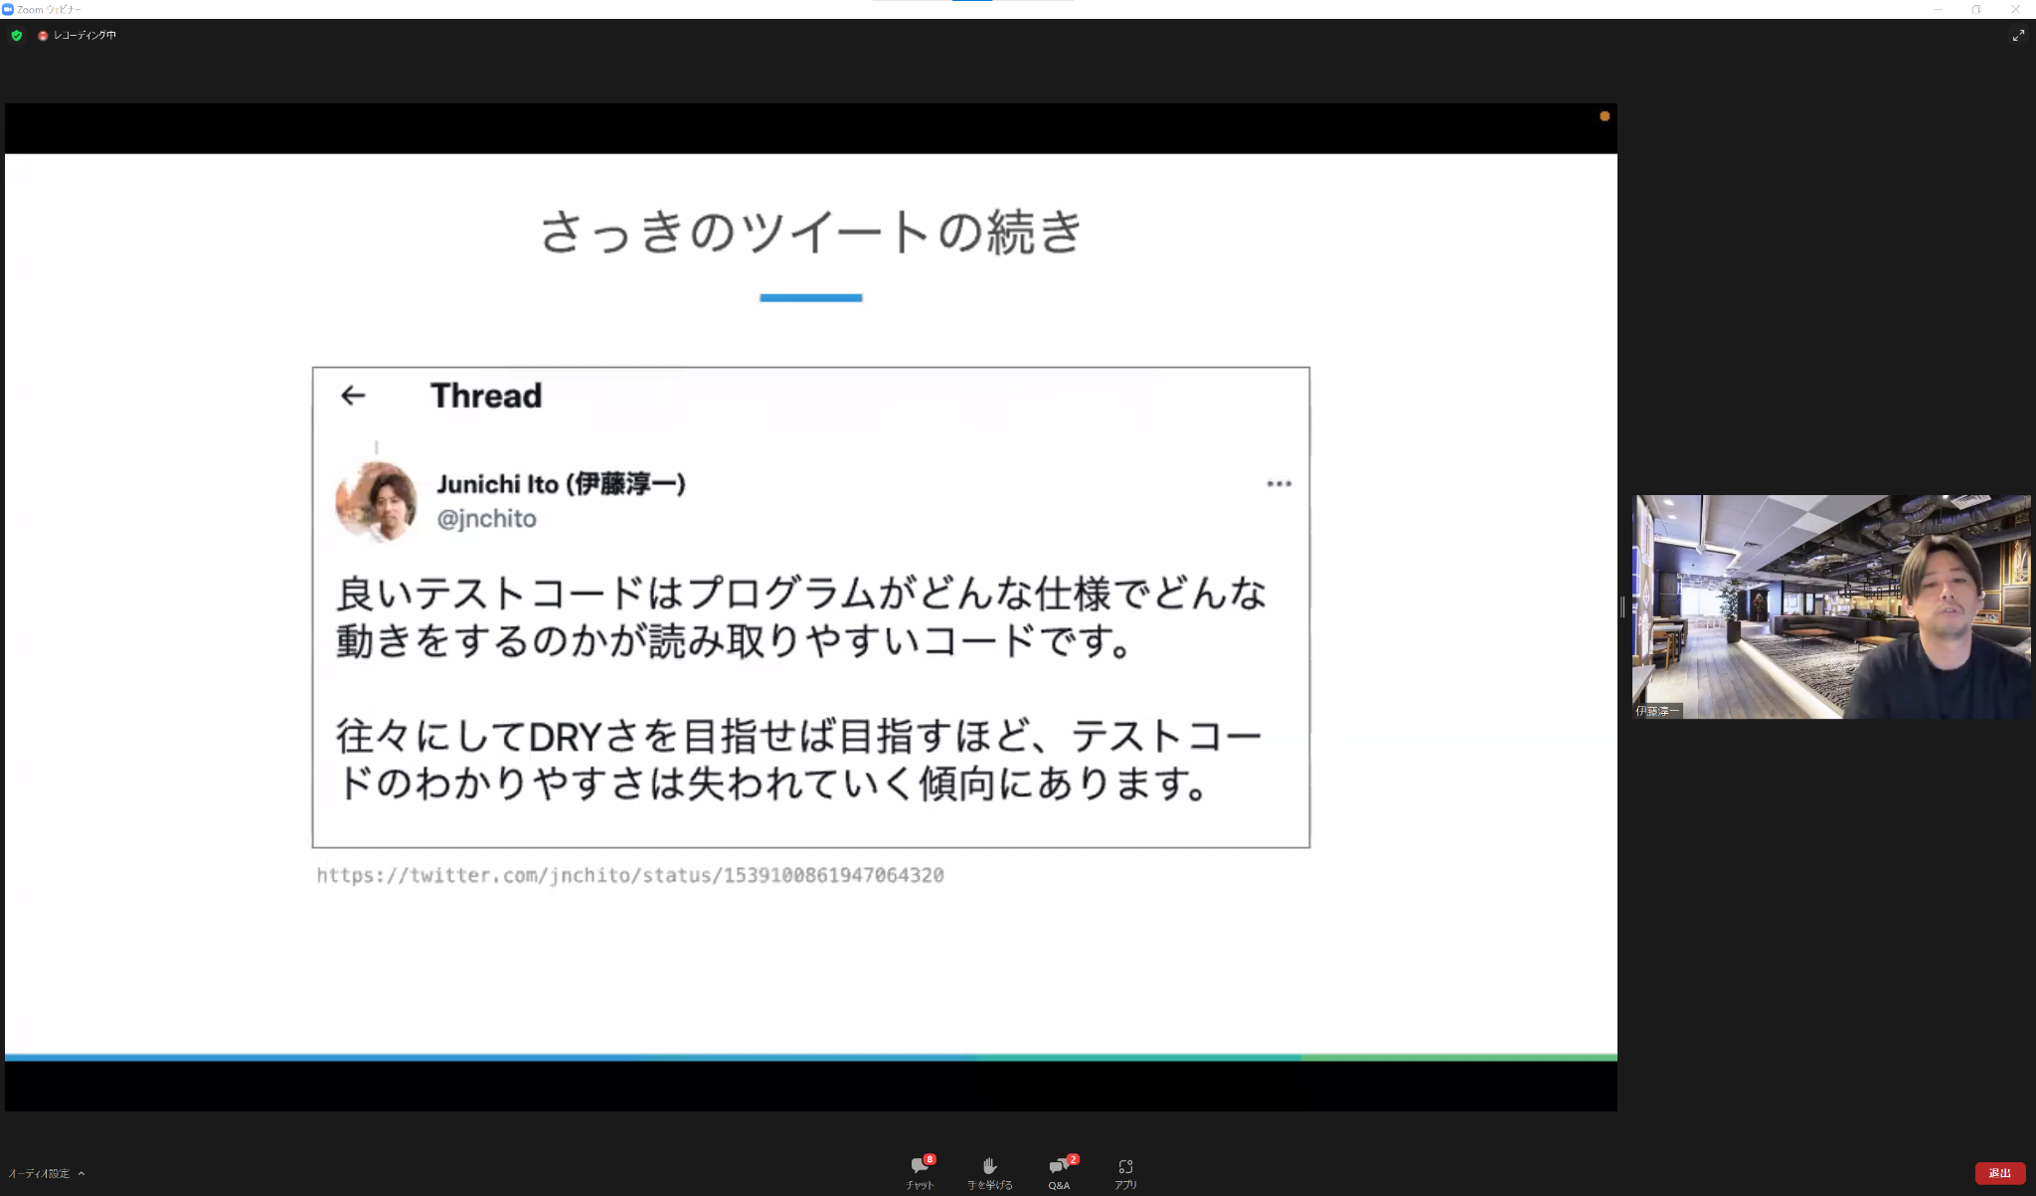

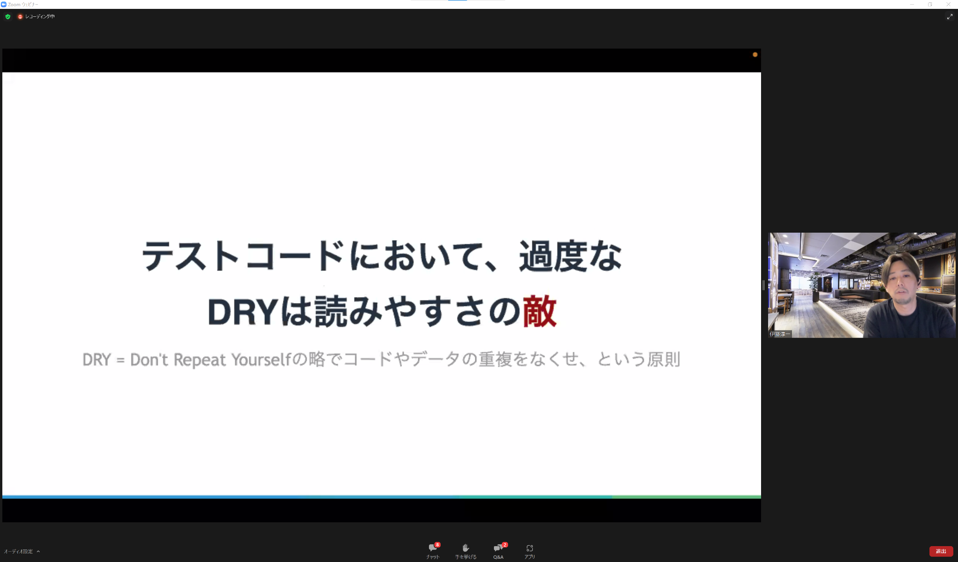

冗長性のないテストコード、コードは逆に読みにくいことが多い

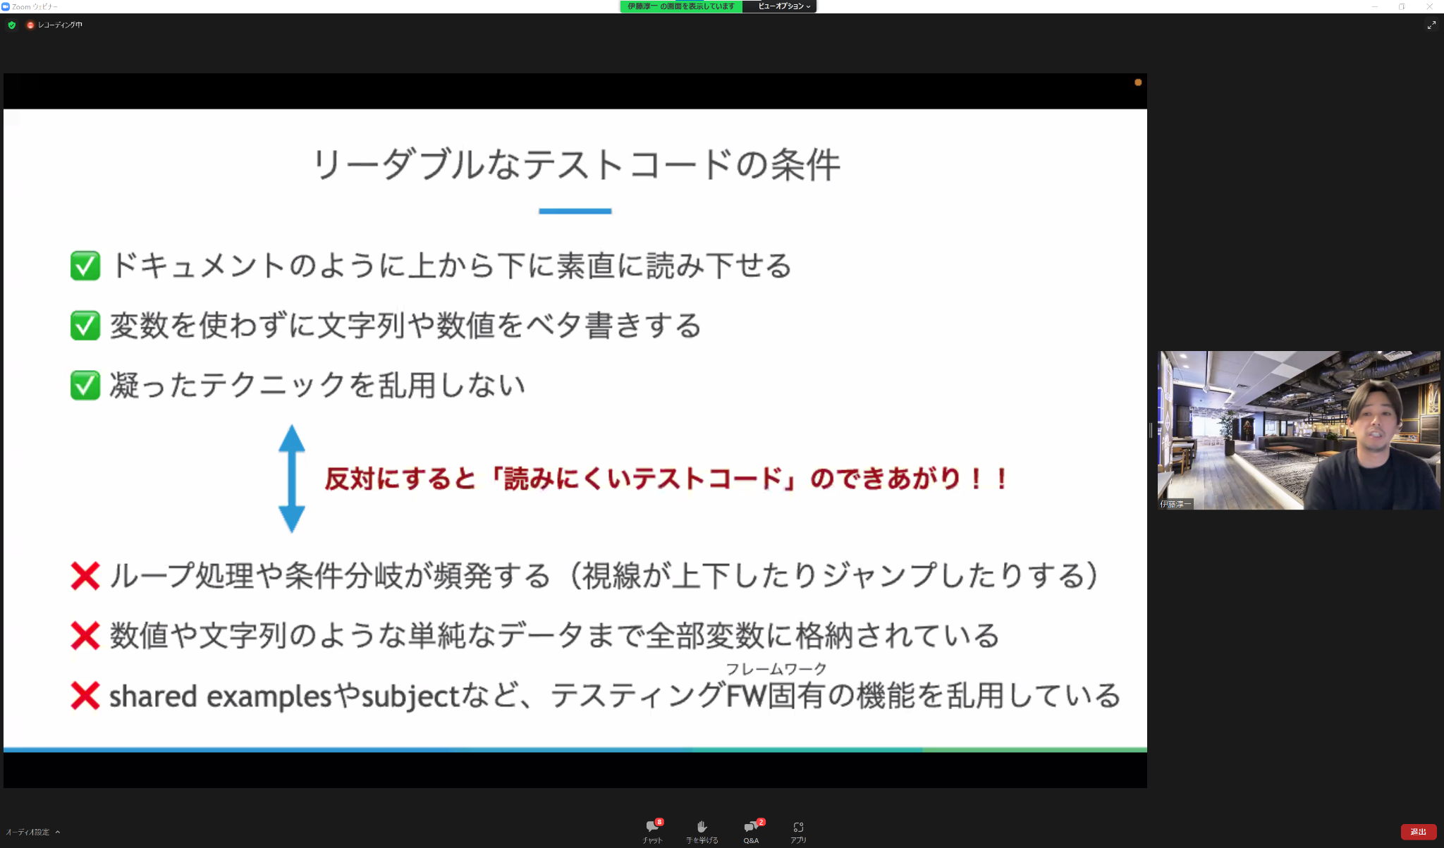

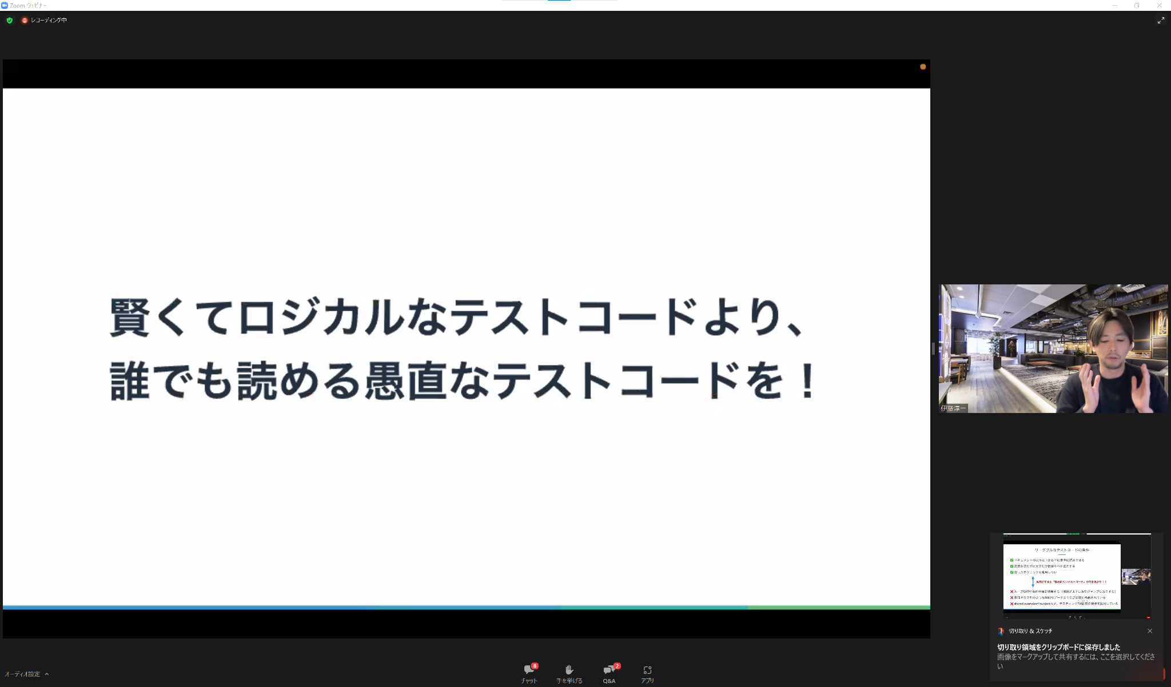

⇒非エンジニアが書いてもわかるのが理想

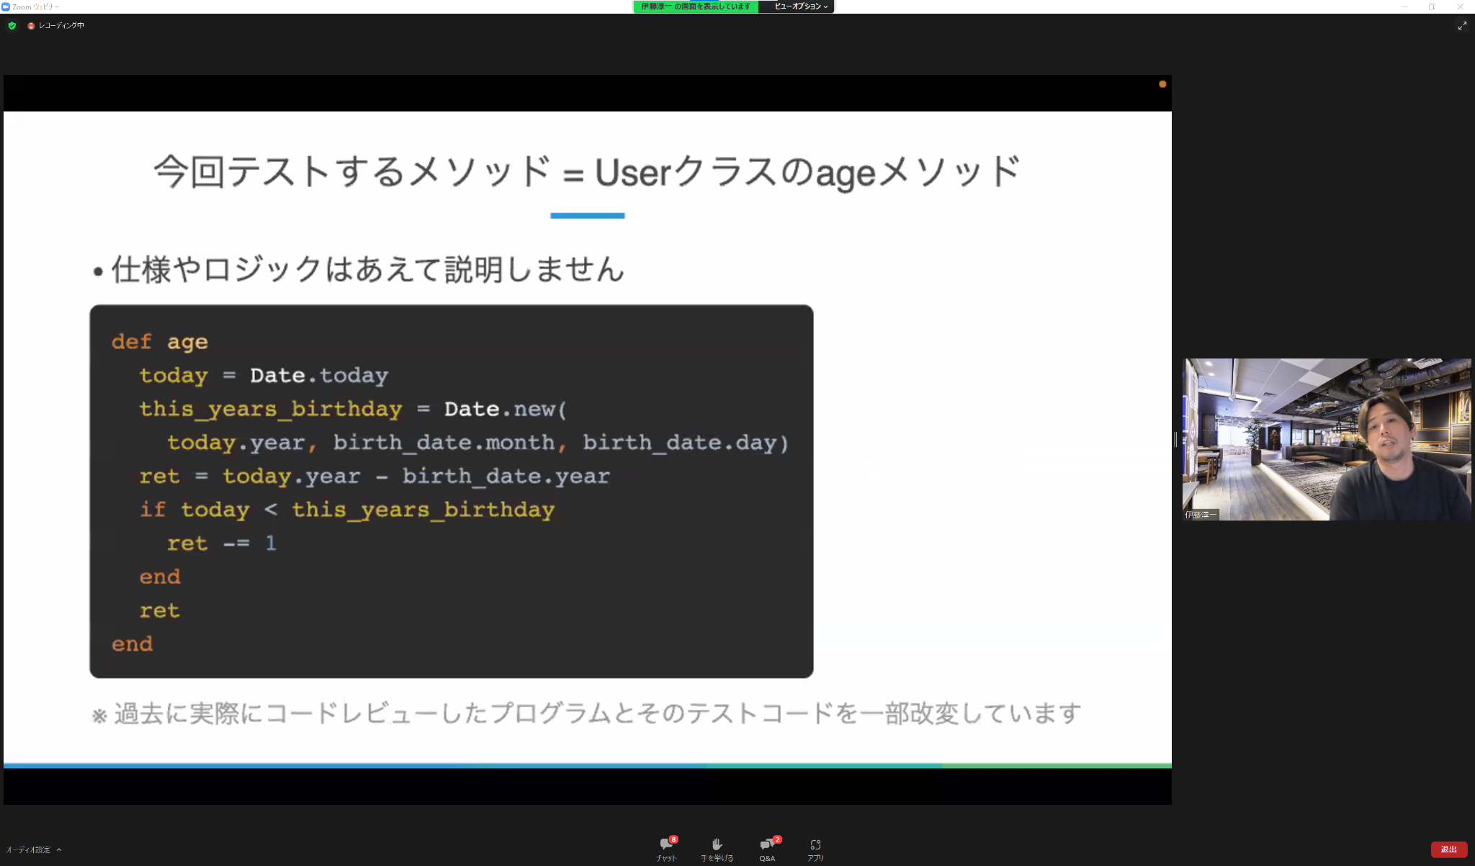

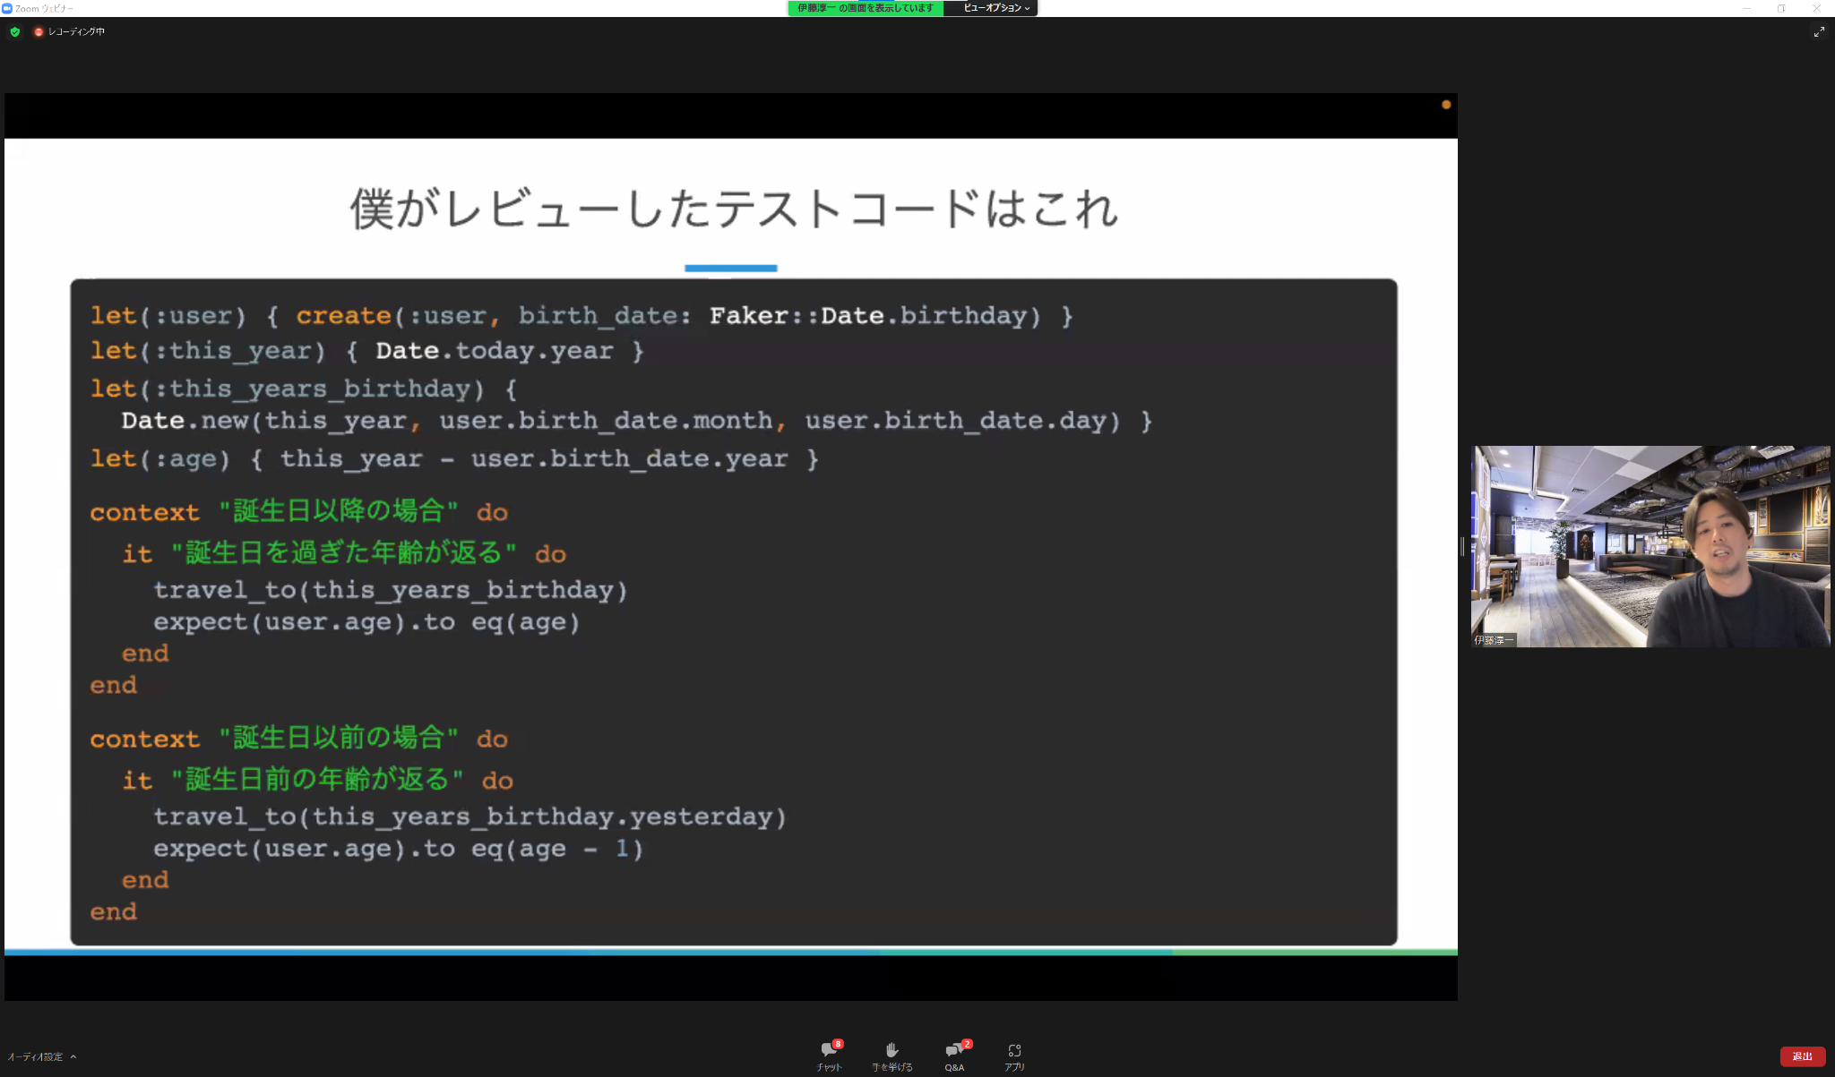

実例

問題ageメソッドはどんな仕様？

テストコードだけ見てわかる？？

　→わかるようなわからないような、、

　　リーダブルではないよね

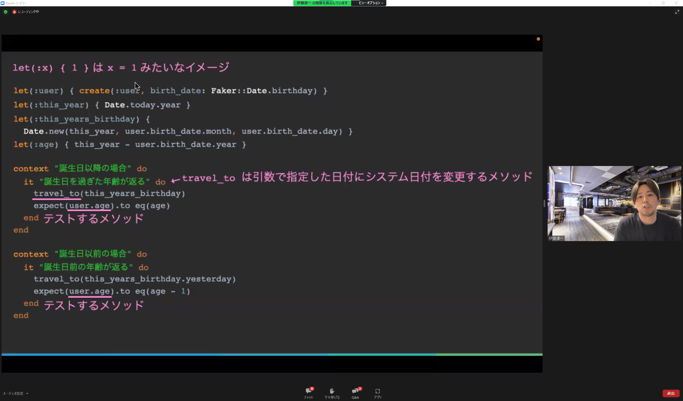

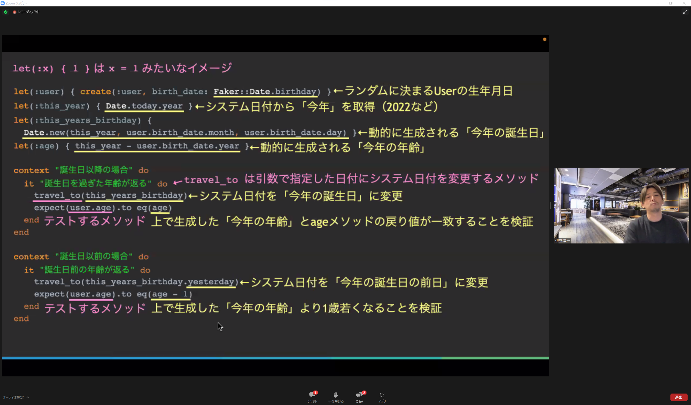

ここまで解説してようやくわかる、テストコード、、

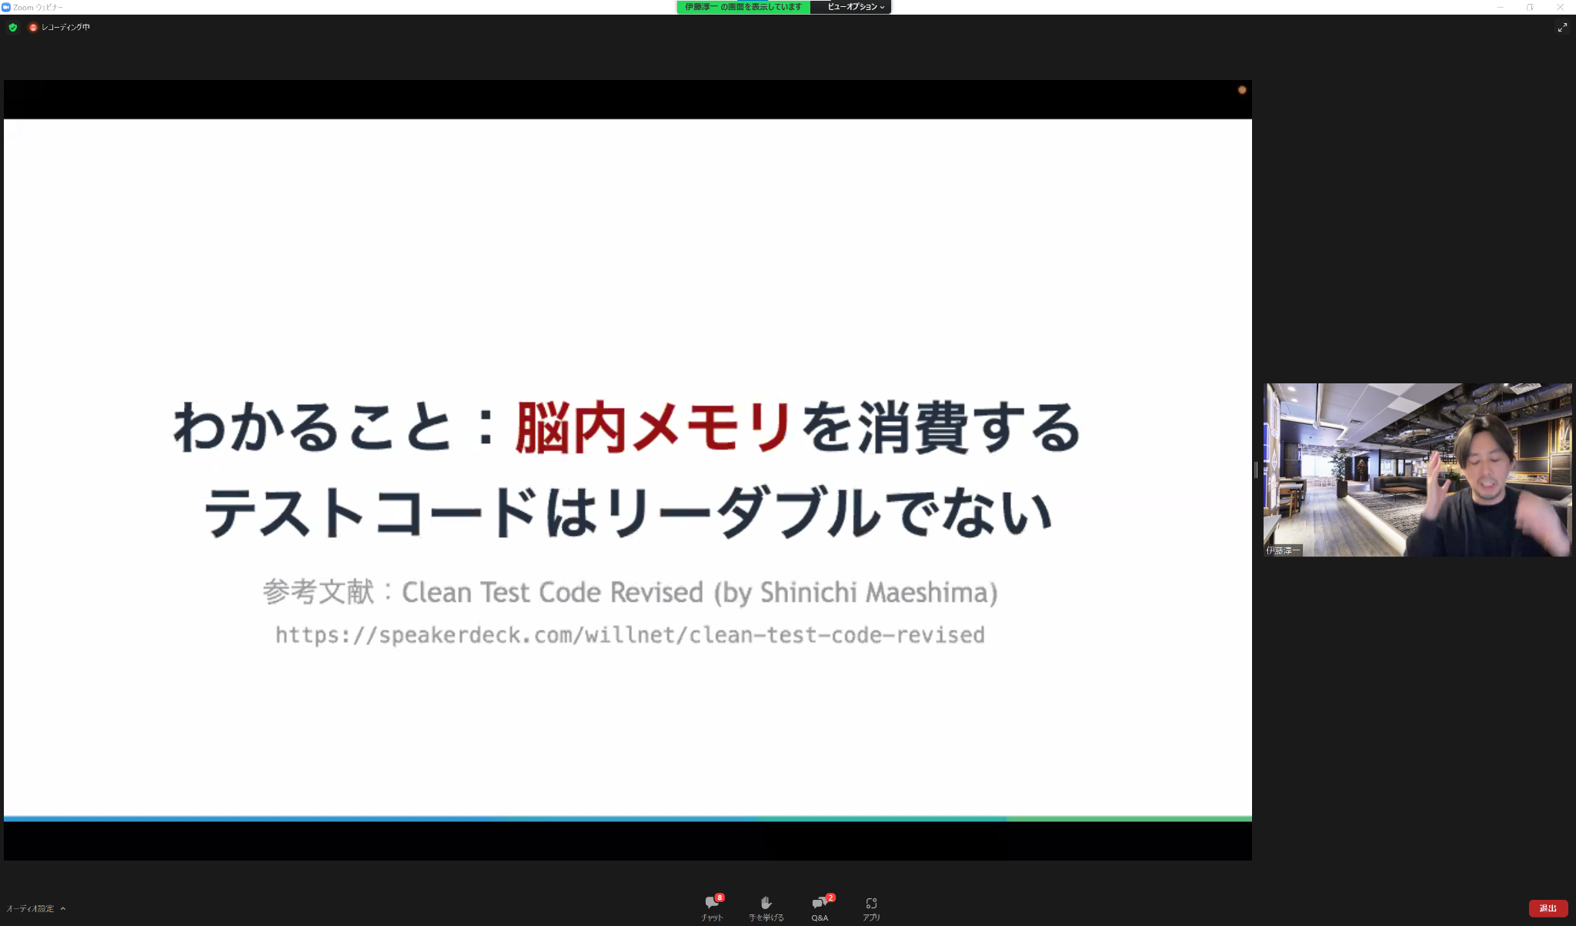

頭の中で考える必要があるのはリーダブルなコードではないよね

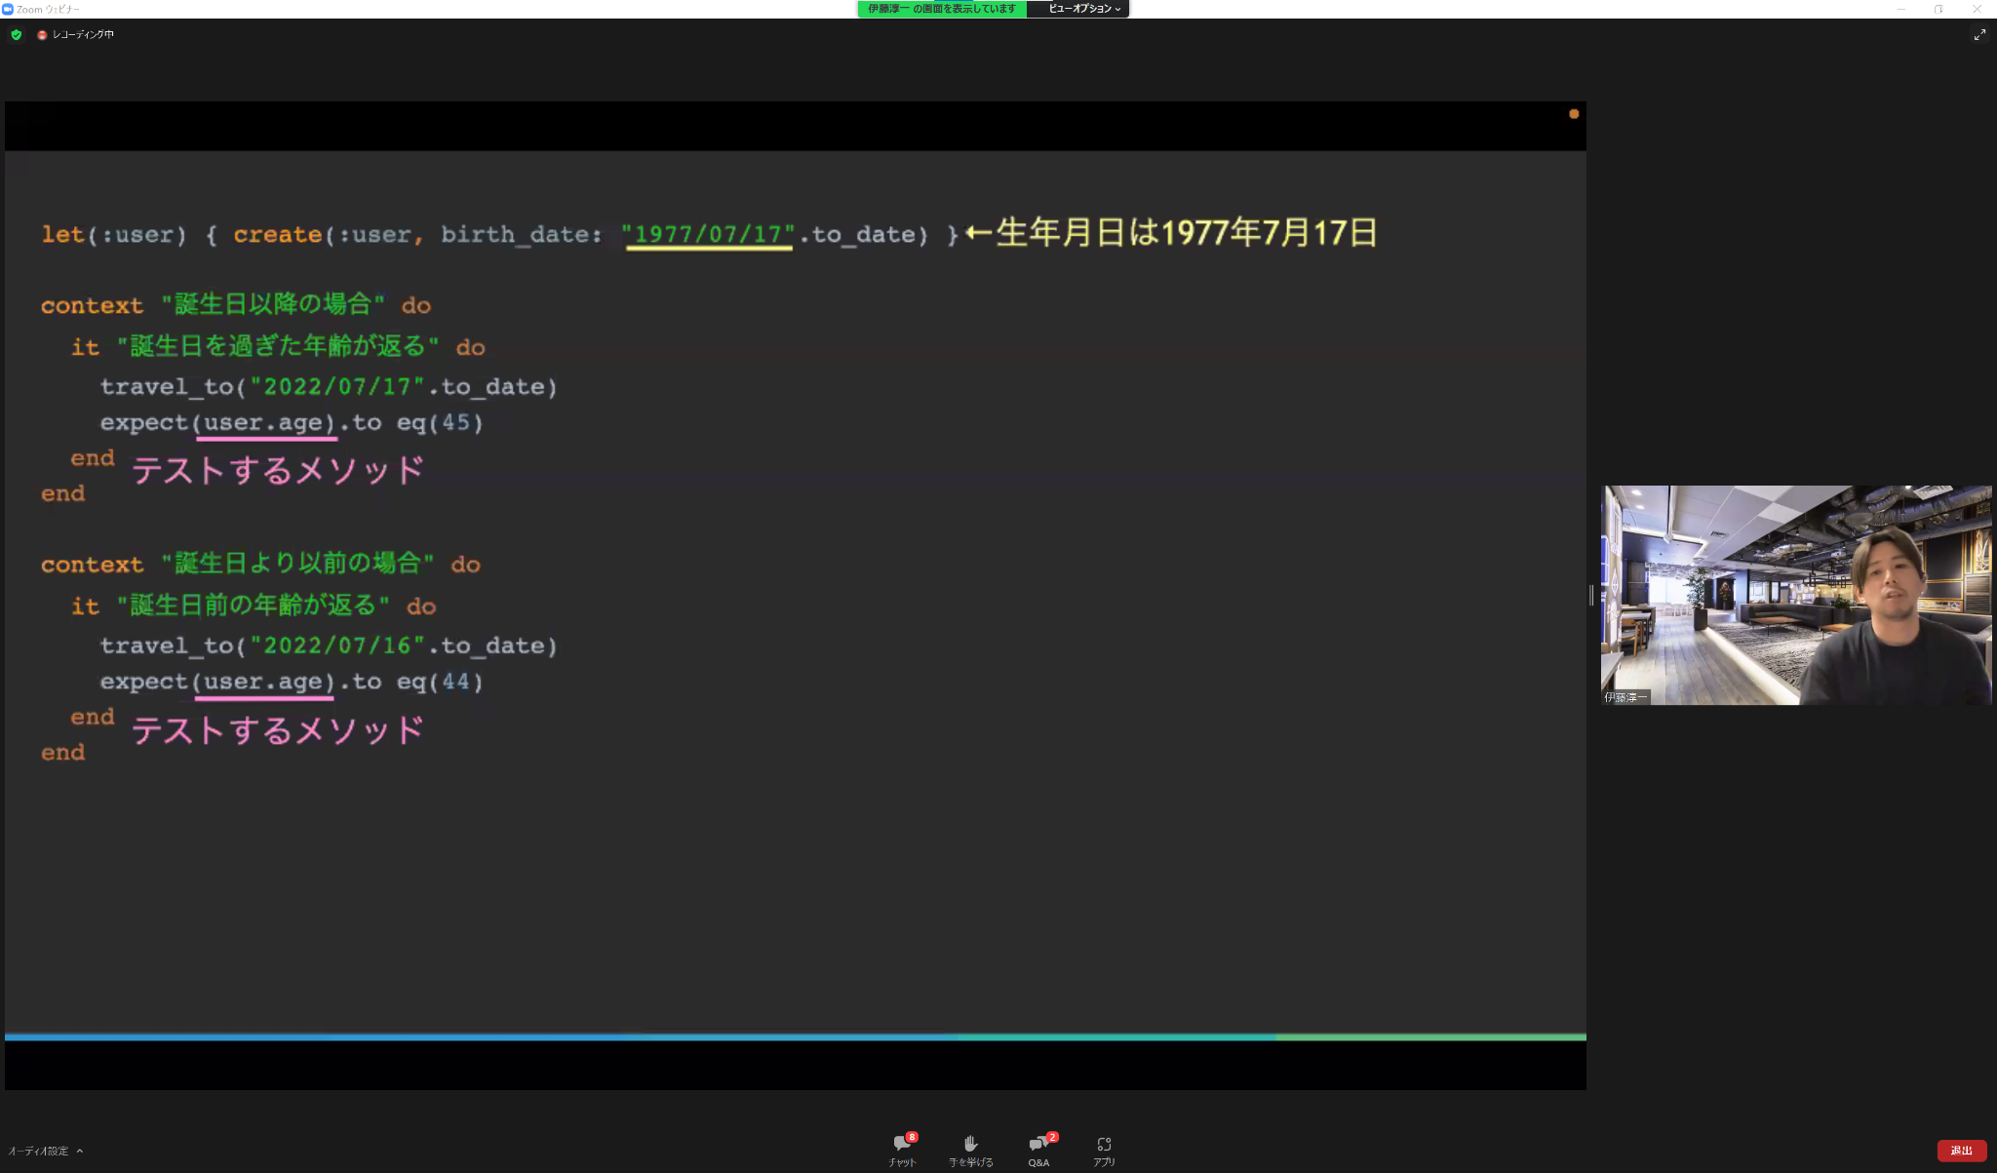

私が書くなら

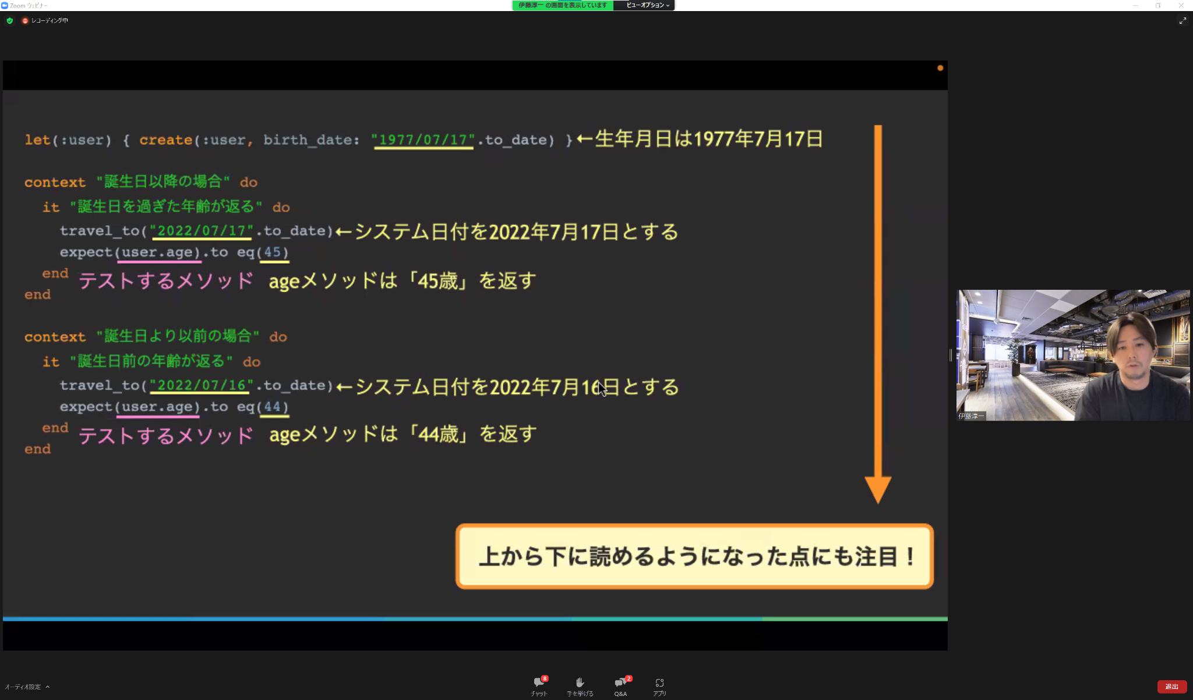

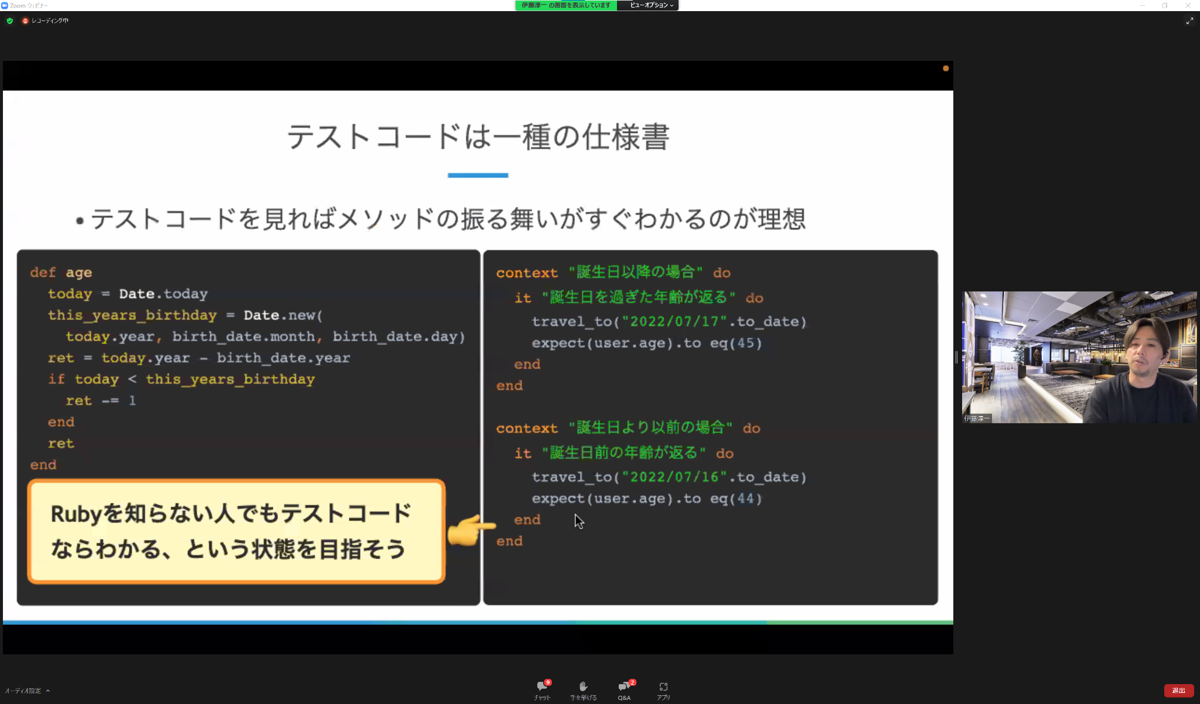

テストコードをは仕様

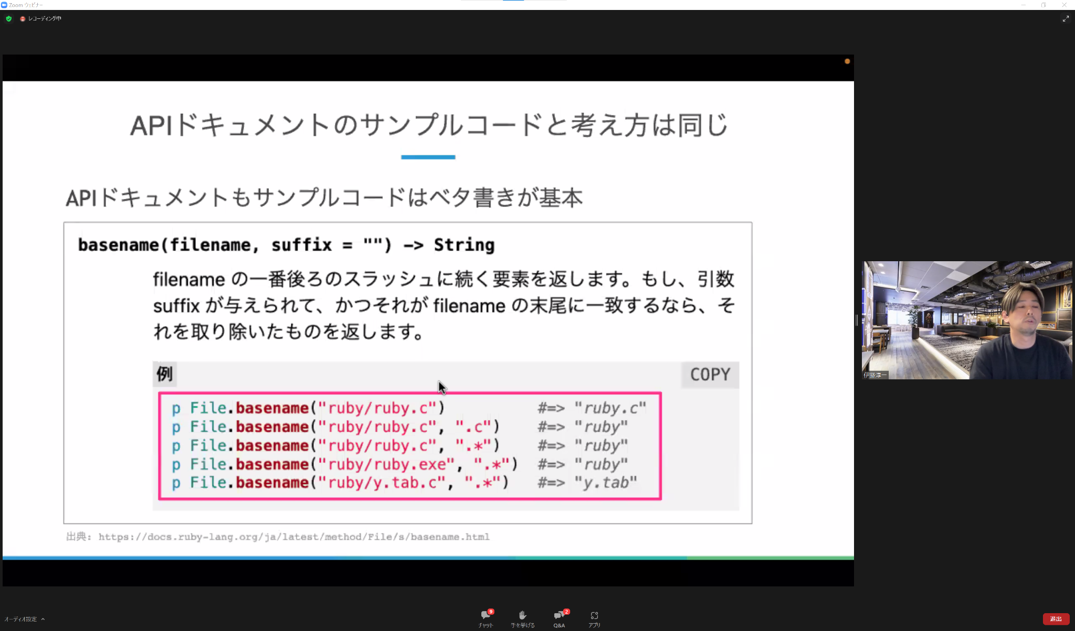

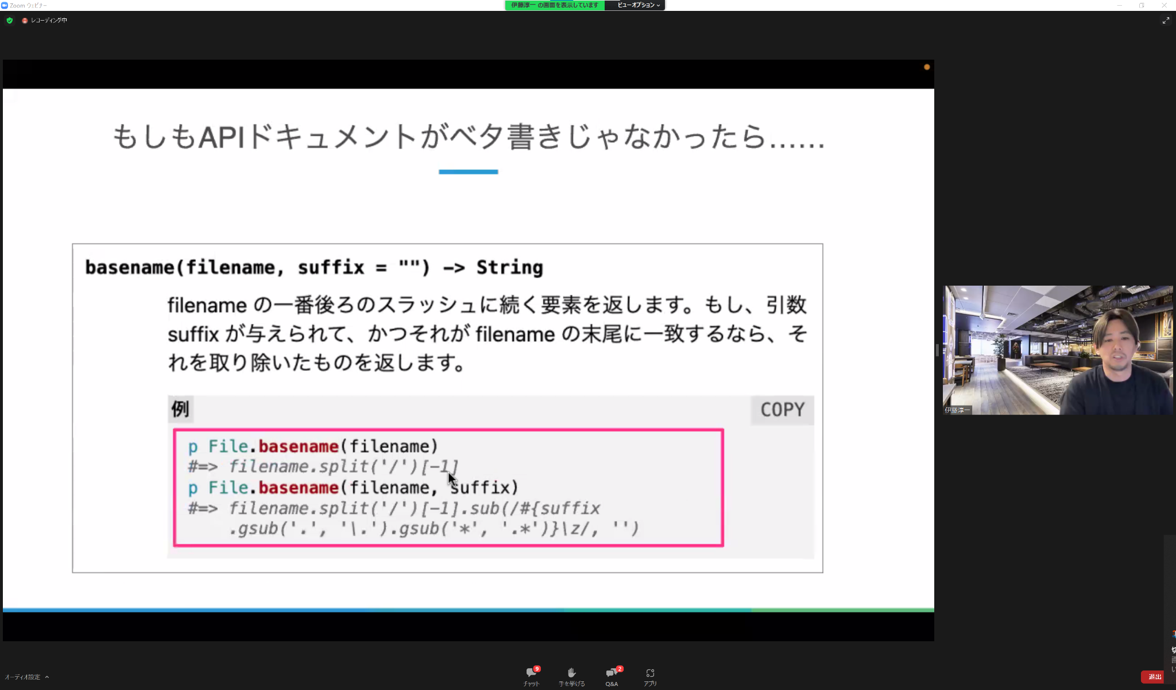

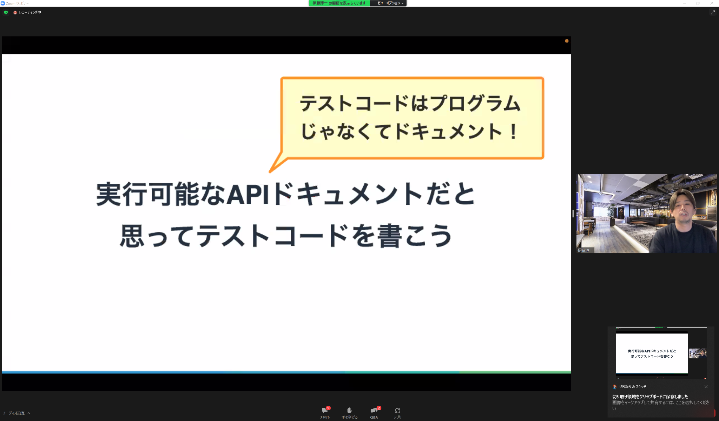

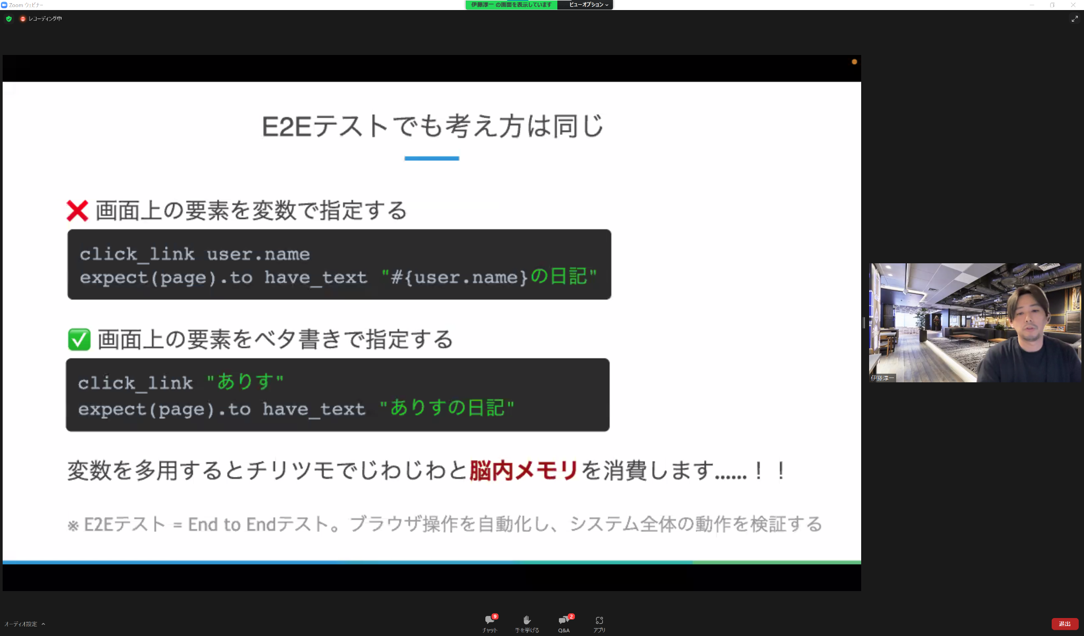

E2Eでも同じ考えが使える！

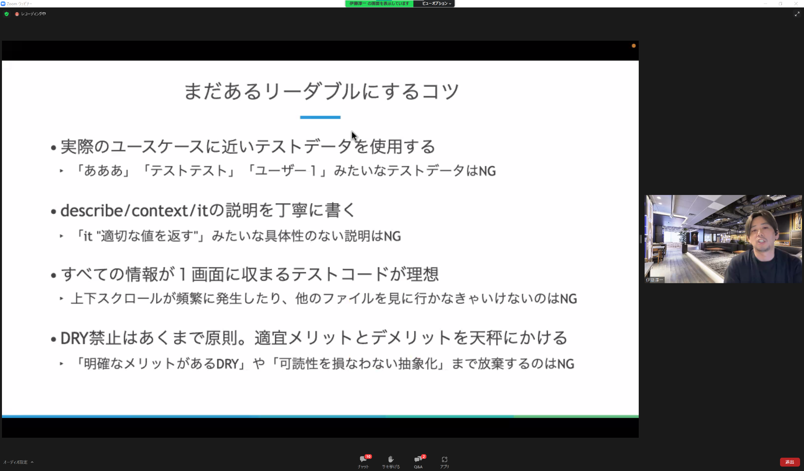

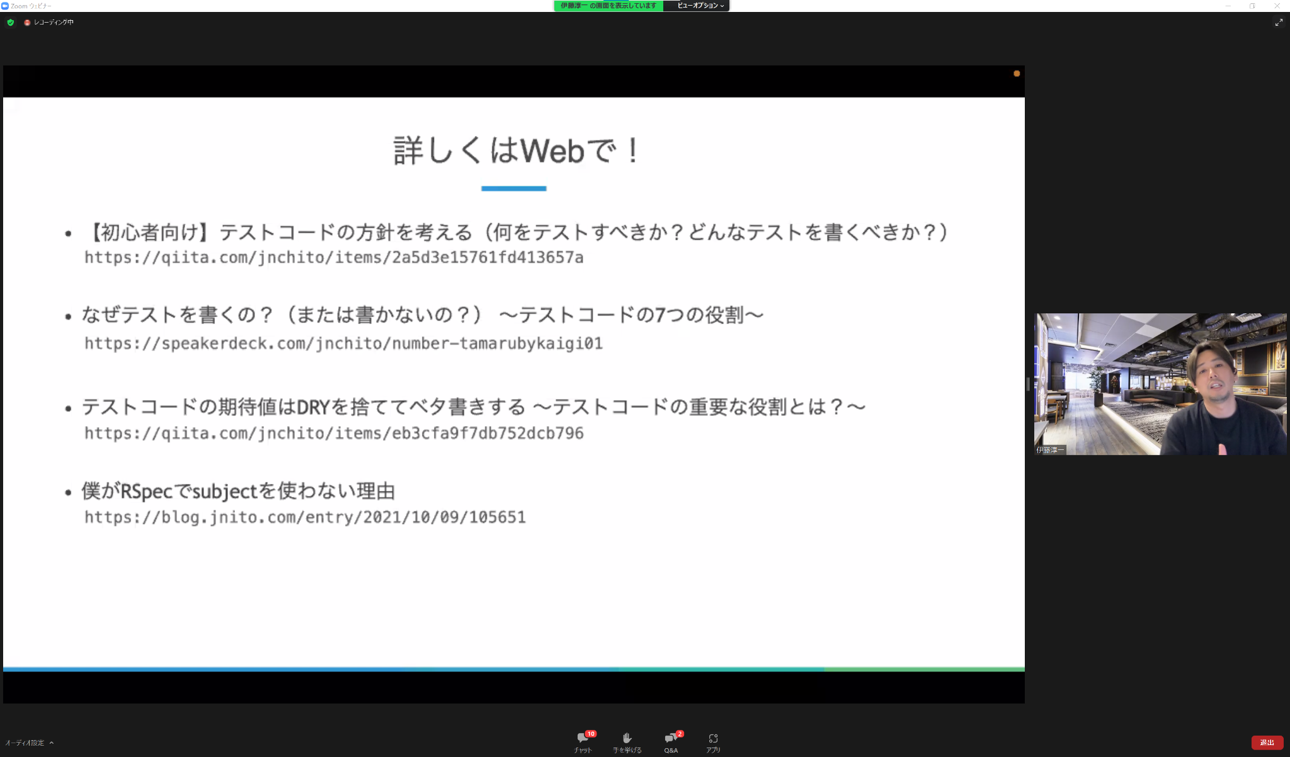

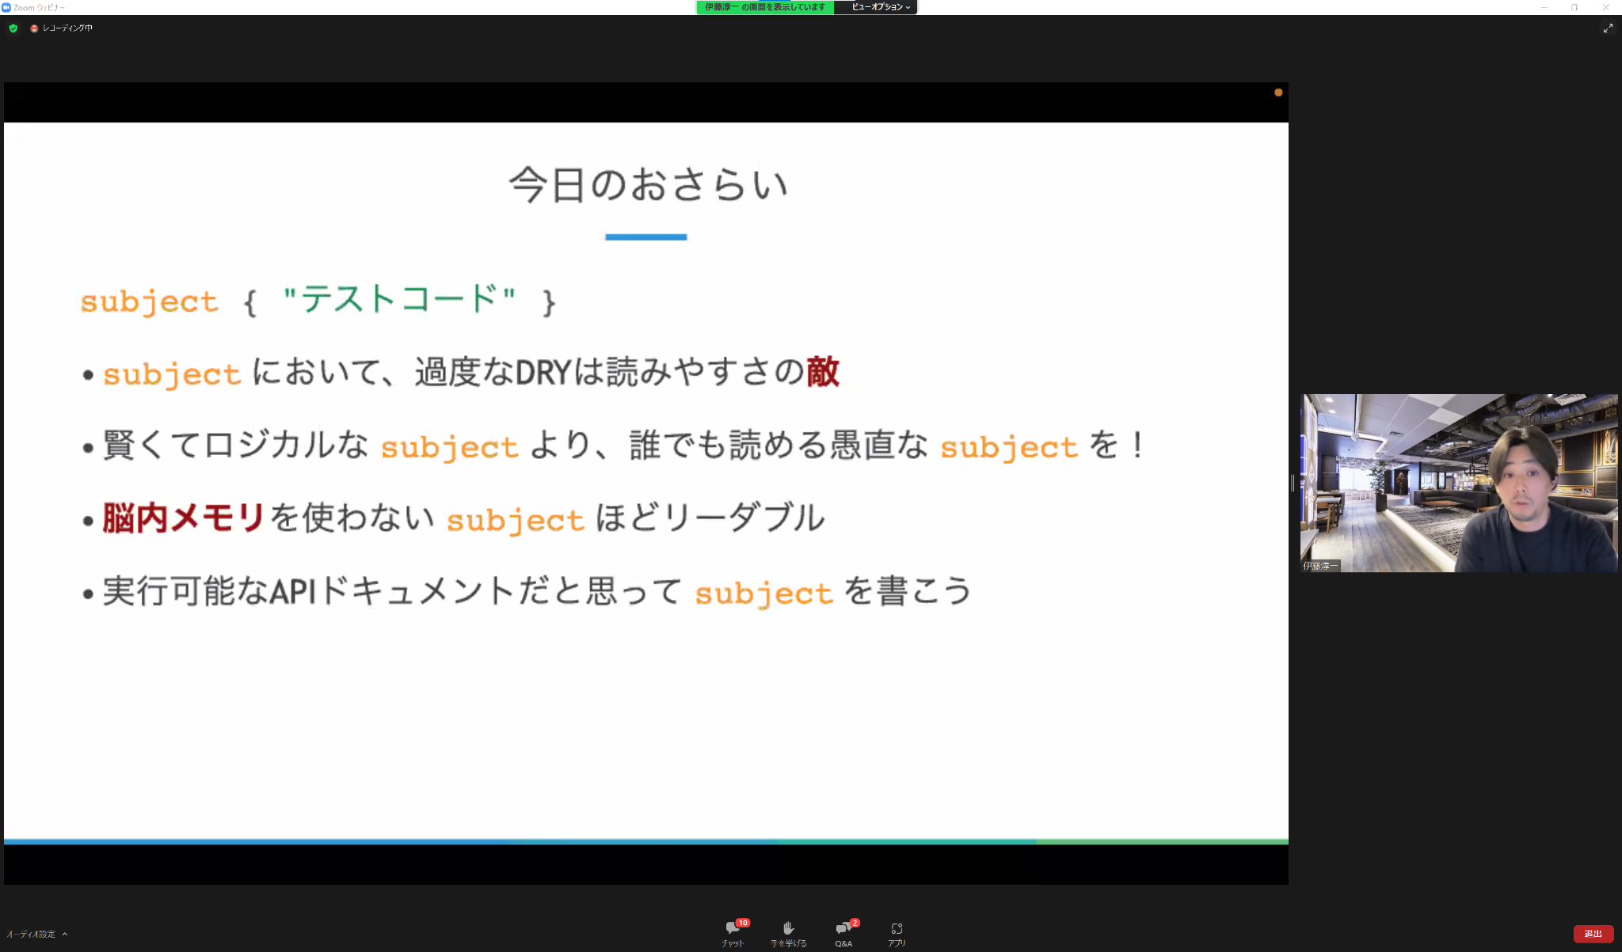

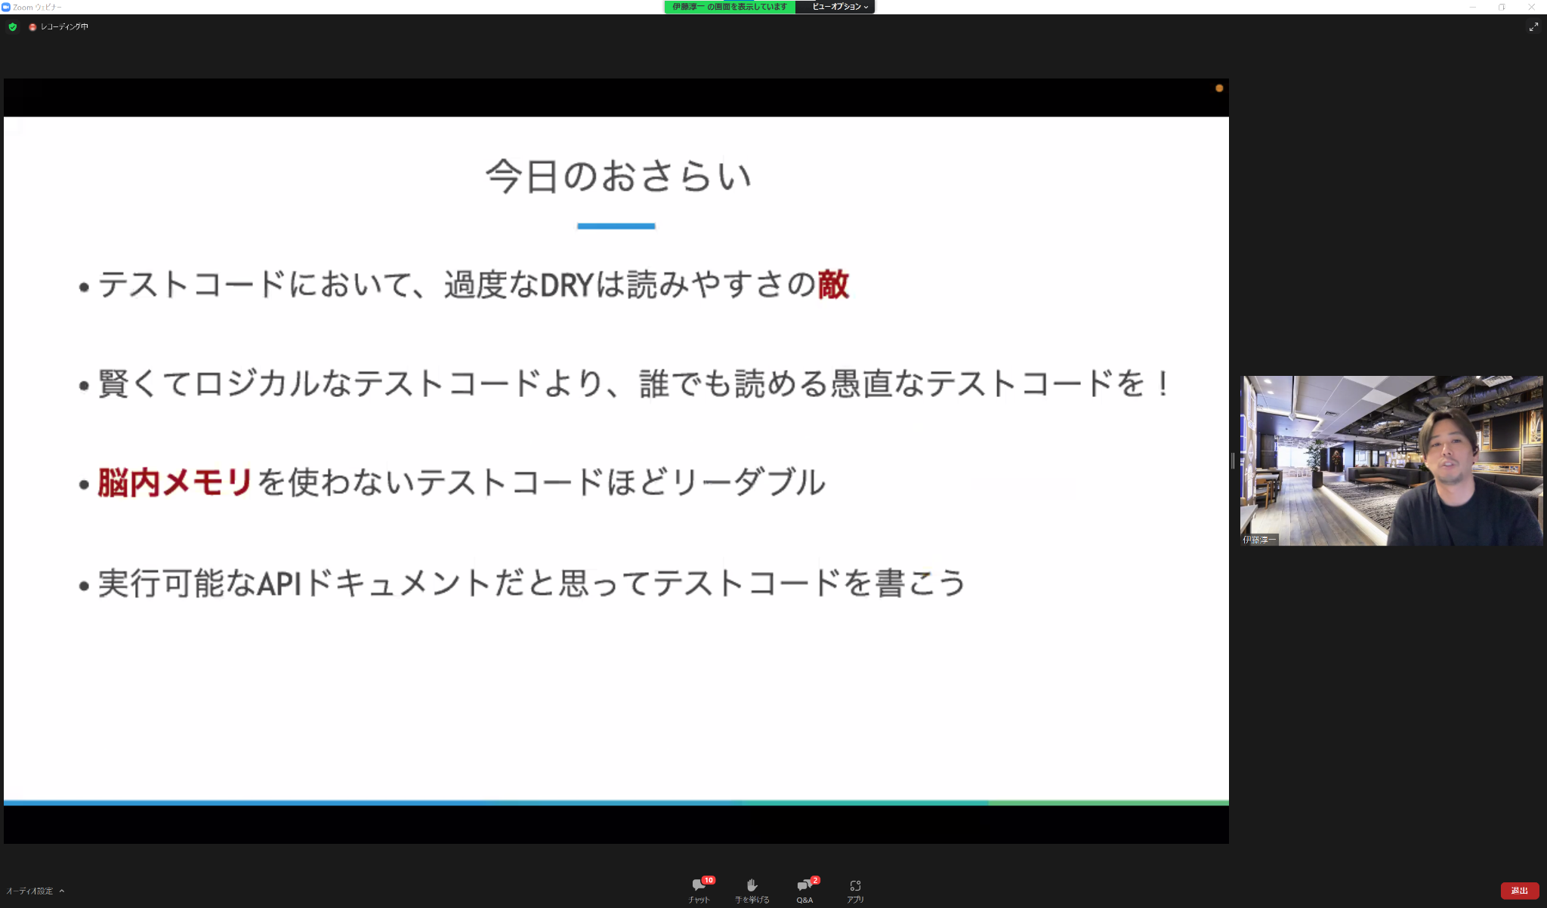

こっちのが読みやすいよね

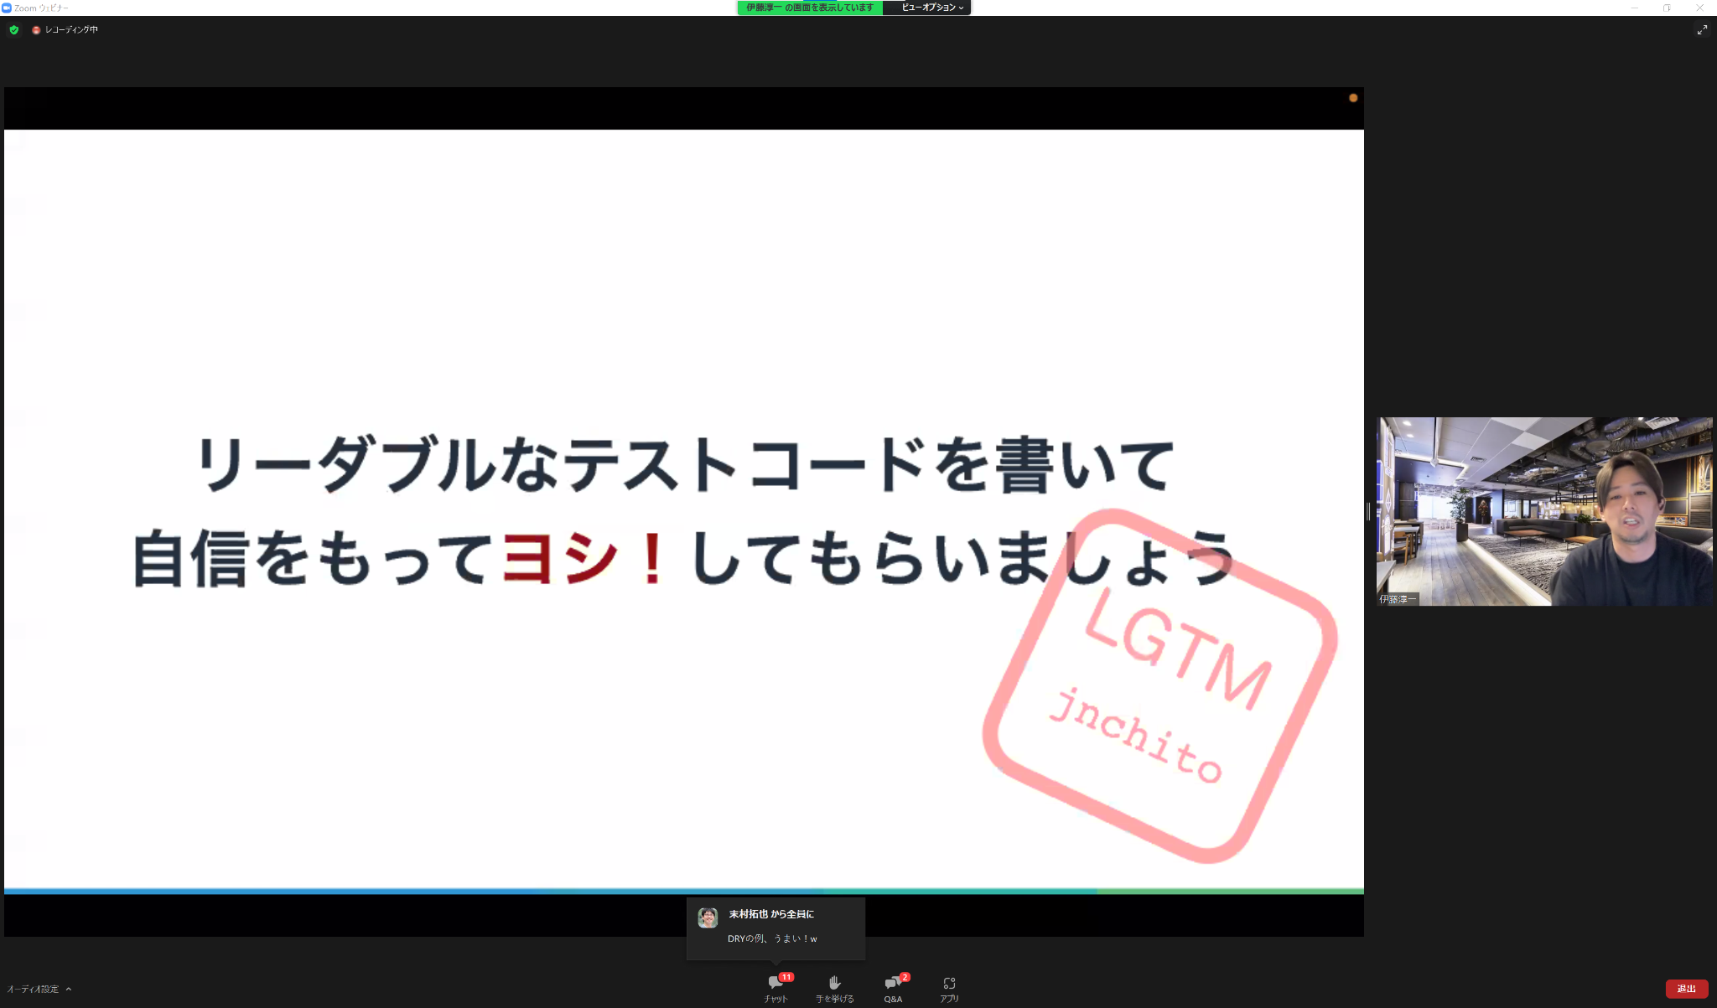

-----

コンテキストとセマンティックを意識してリーダブルなE2Eテストコードを書こう

E2Eとは

E2E(End to End)Testと呼ばれるテストとは、単体テストとは違いシステム全体を実稼働時に近い状況で動かしつつテストする手法

スライド

<https://t.co/kLX5JFd3Br>

-----

テストコードにはテストの意図を込めよう

<https://t.co/U0psg4hbA1>

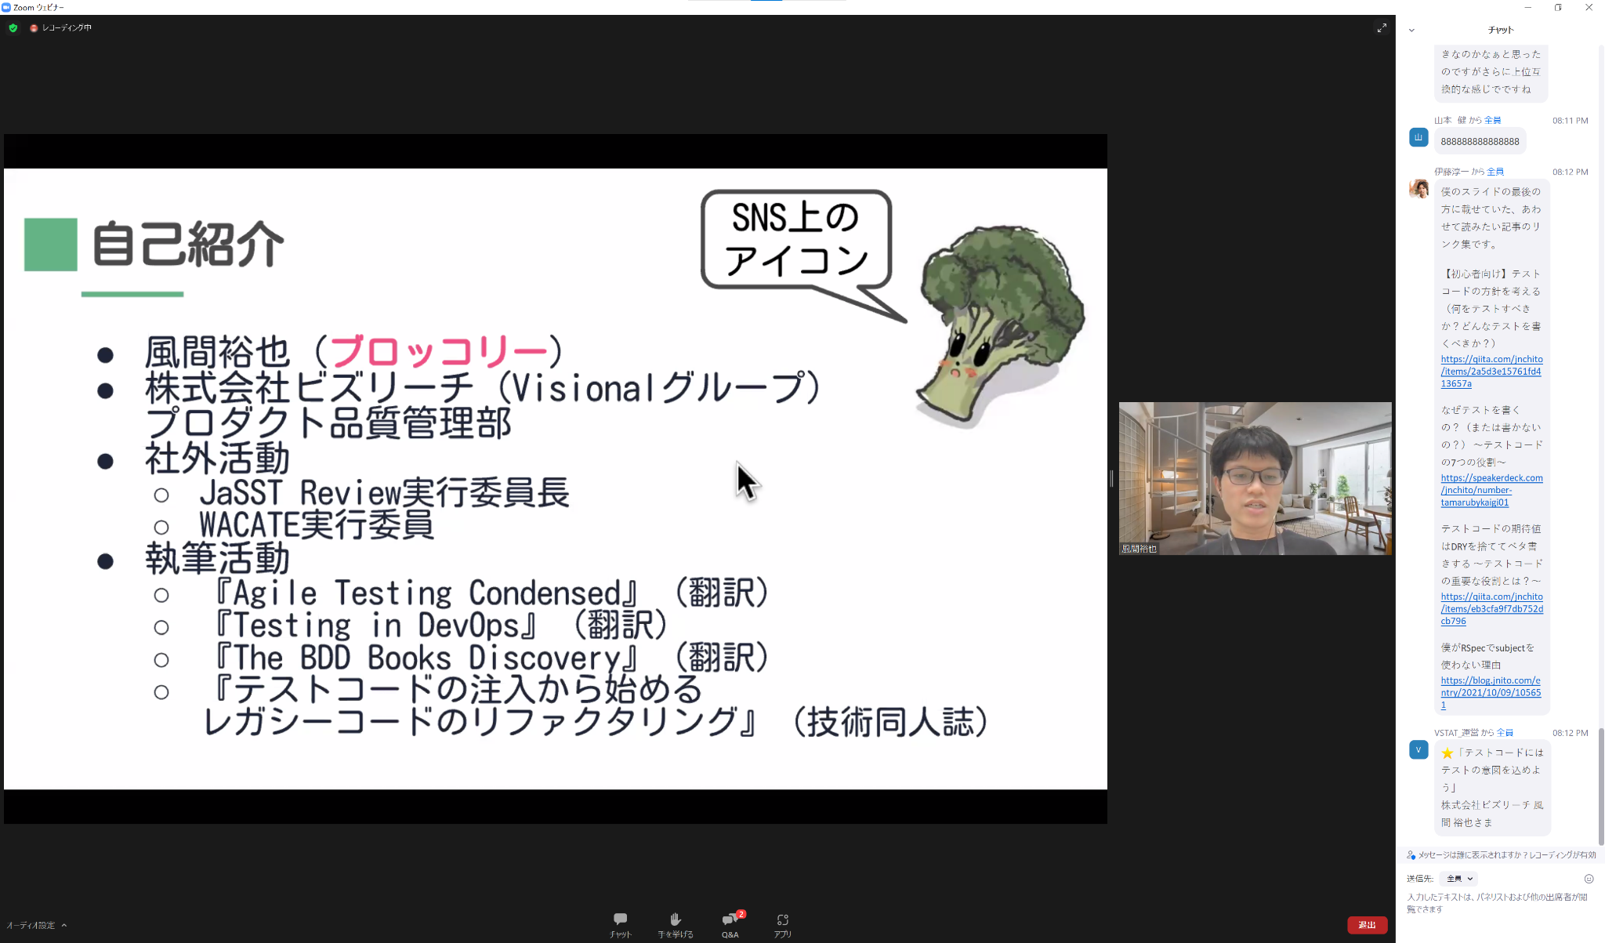

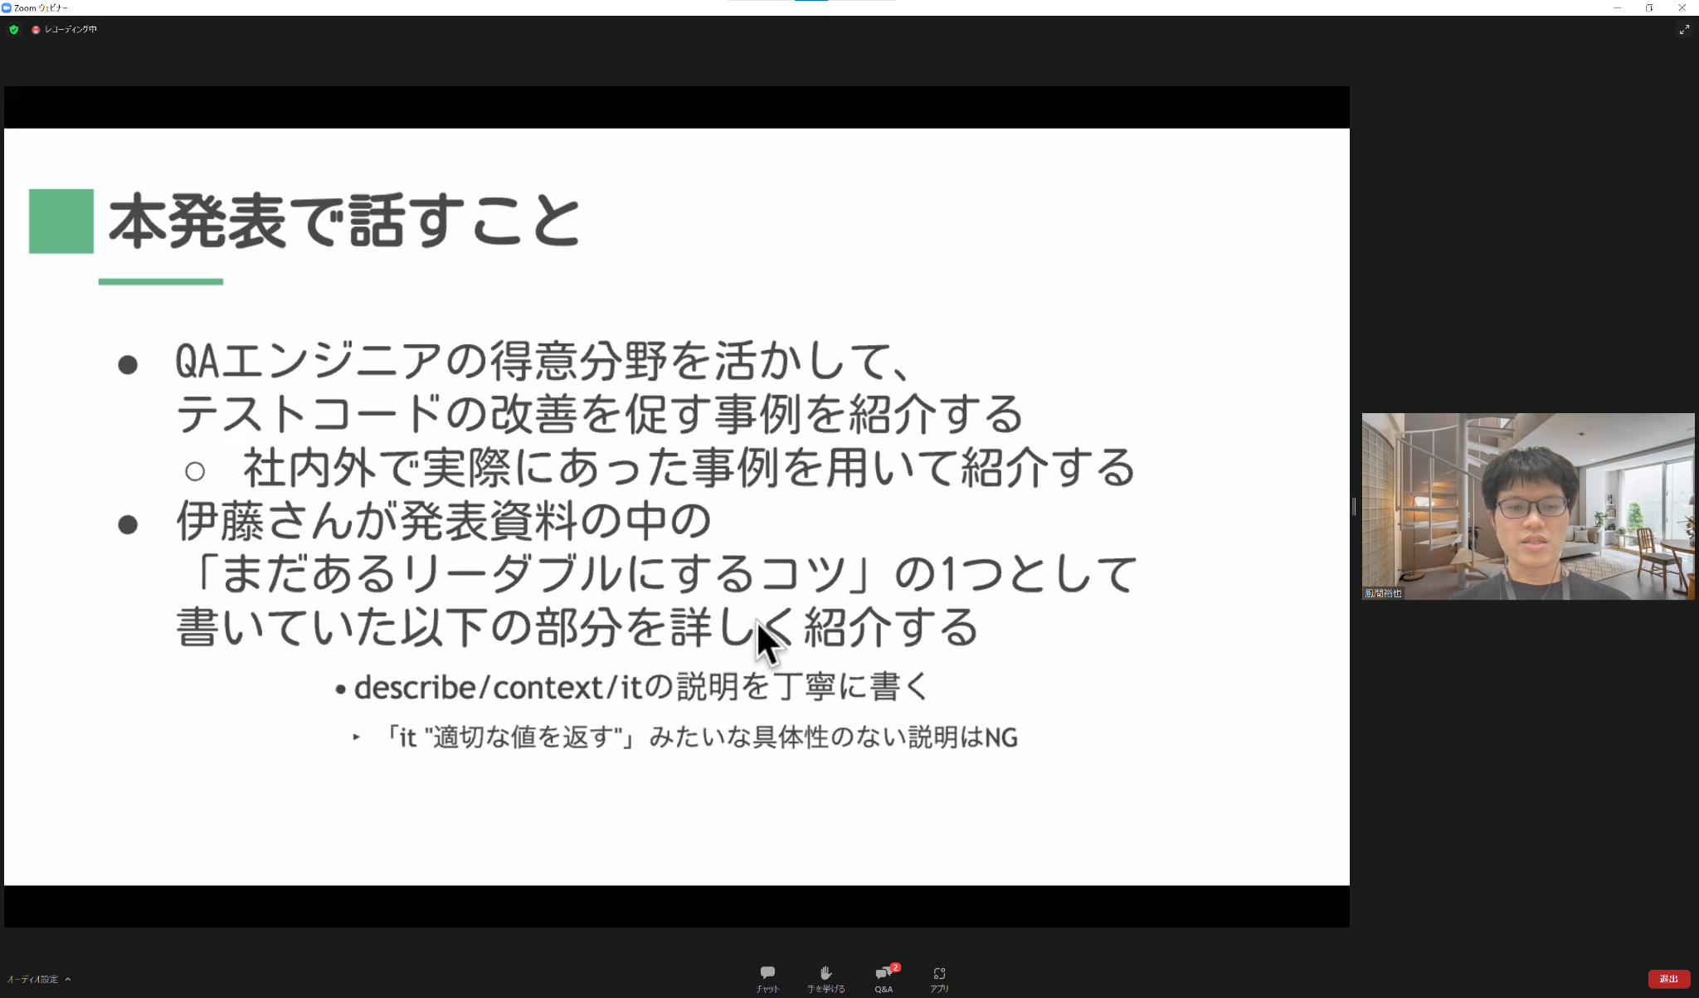

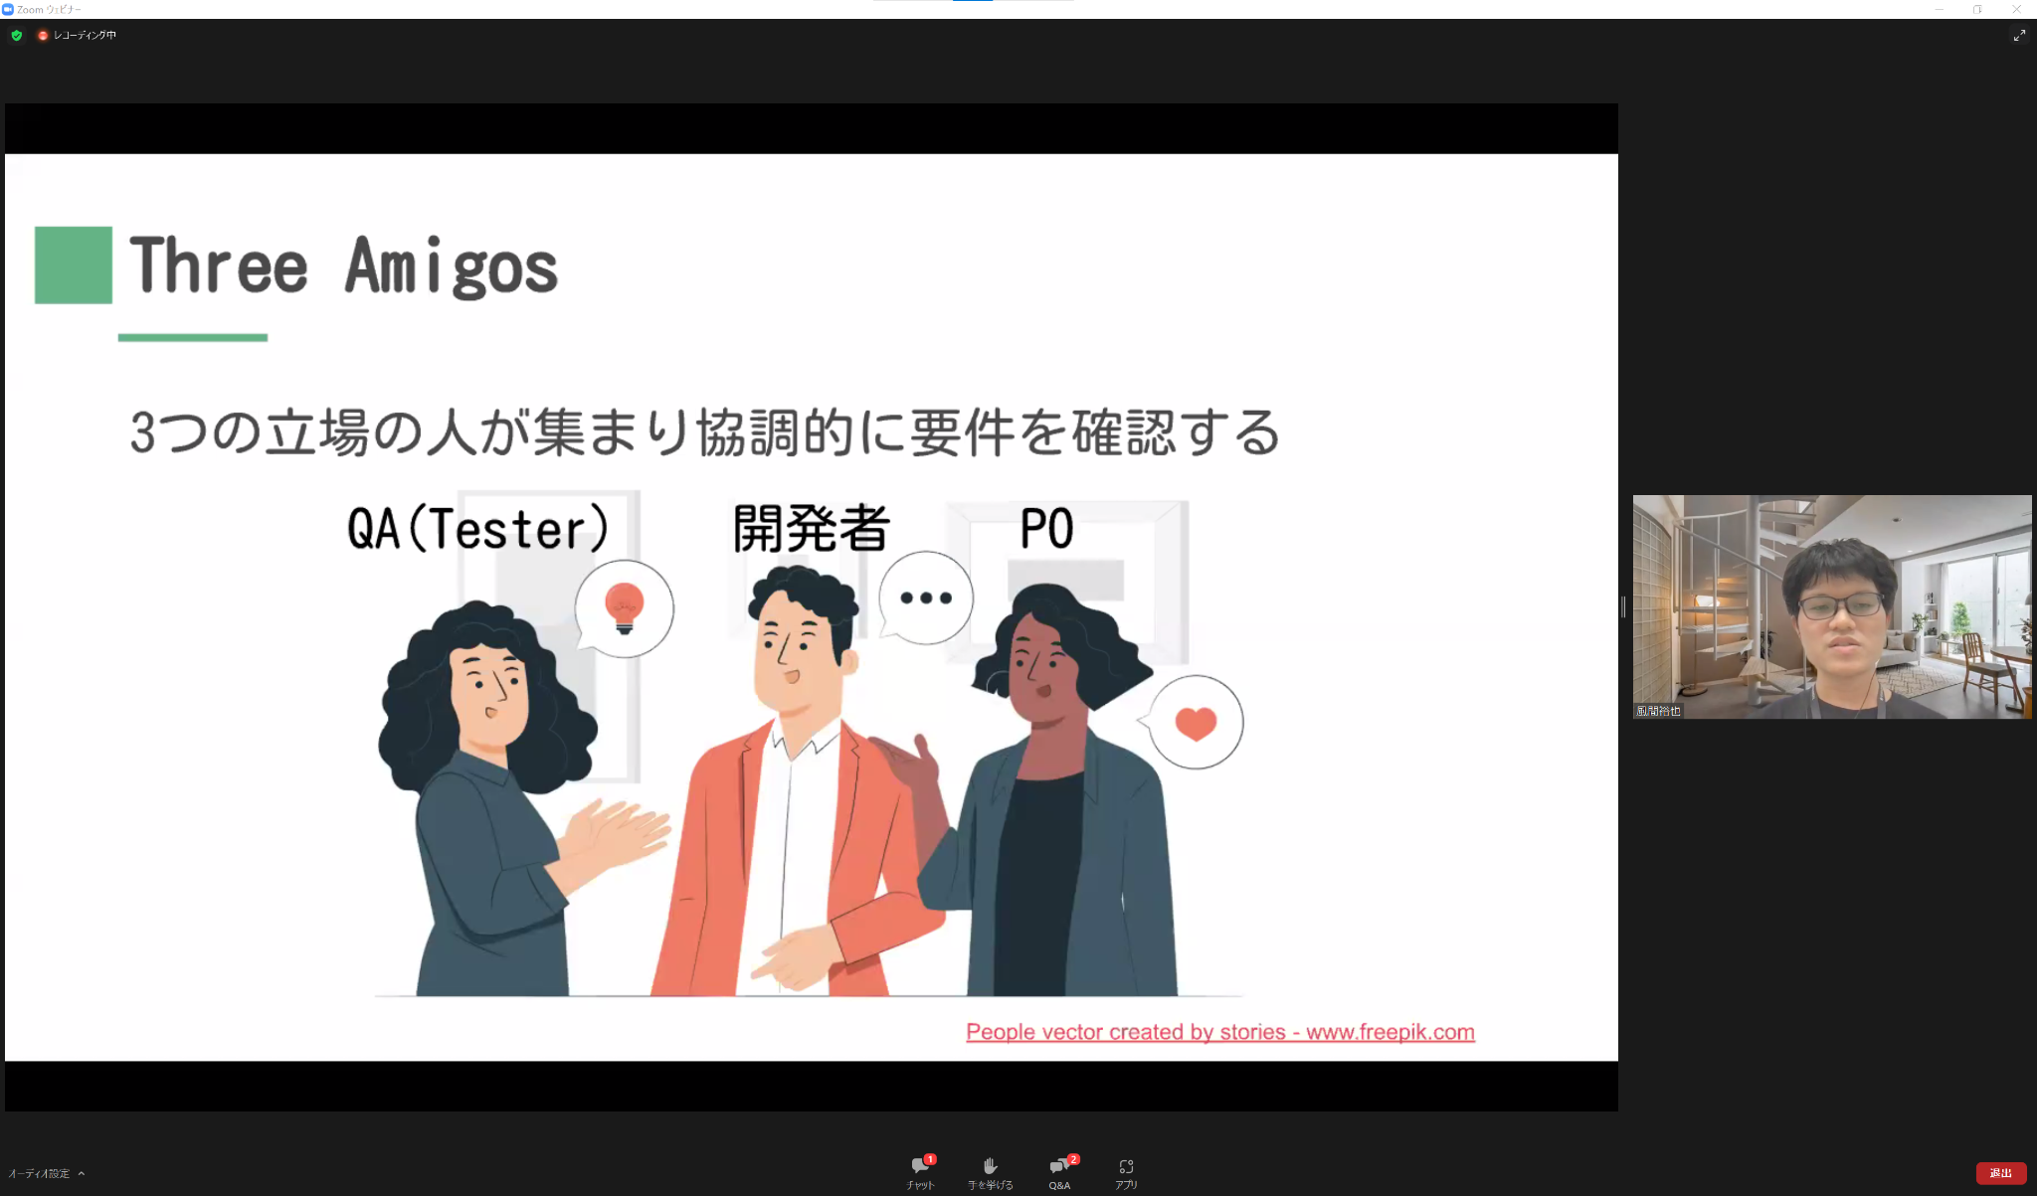

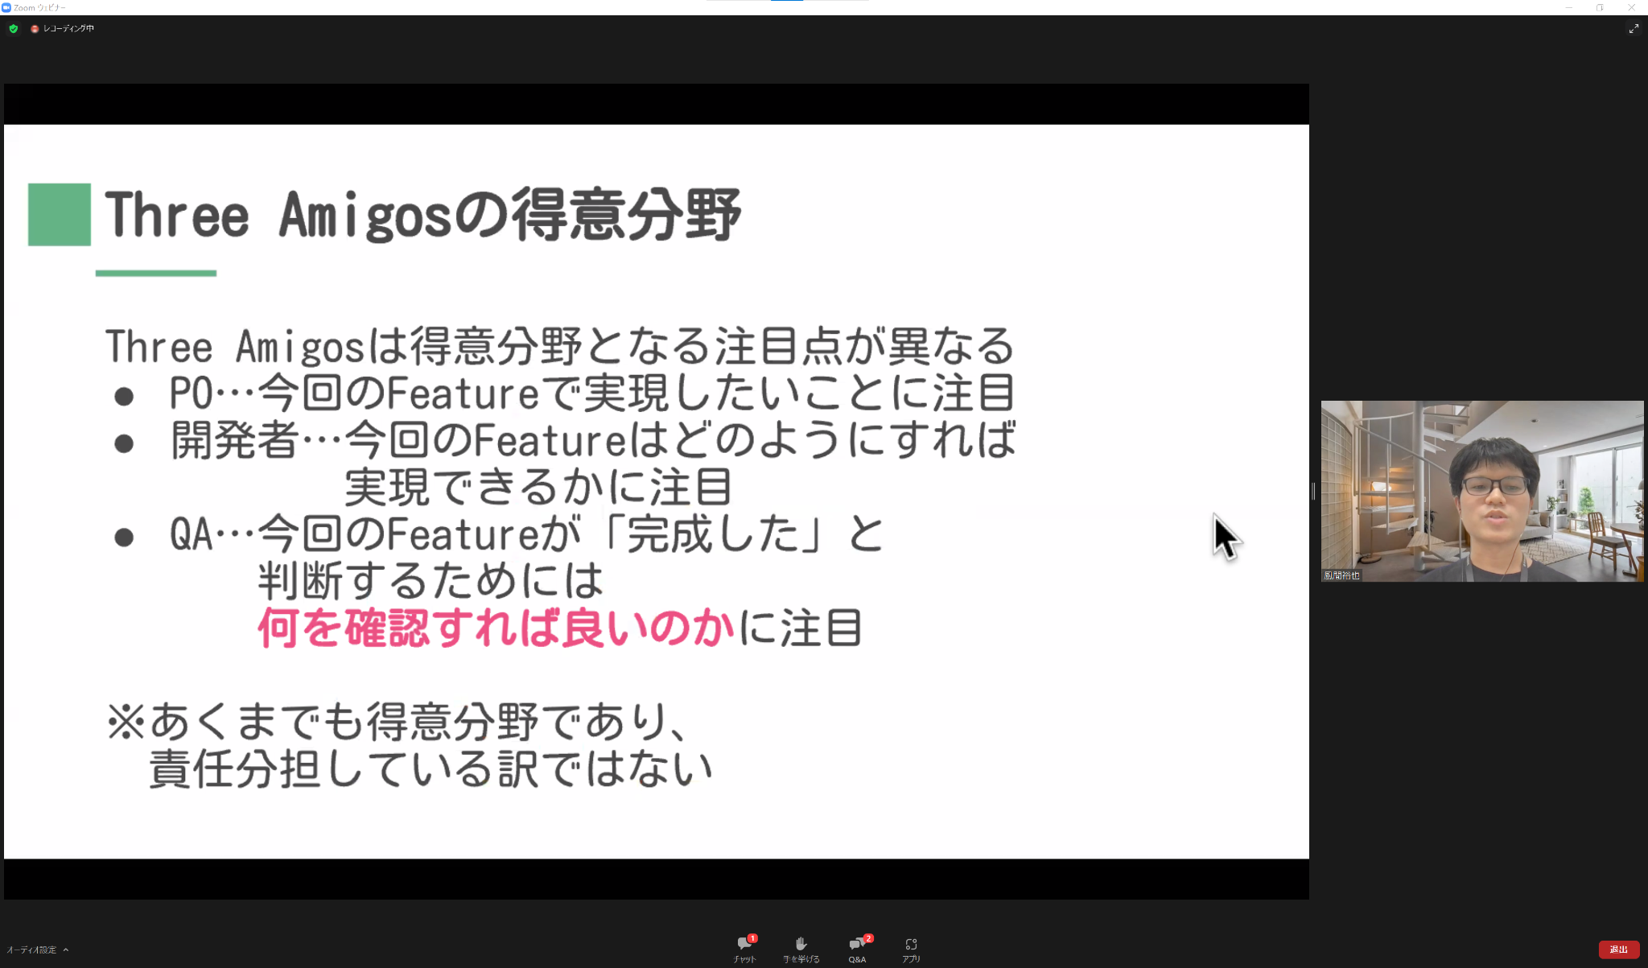

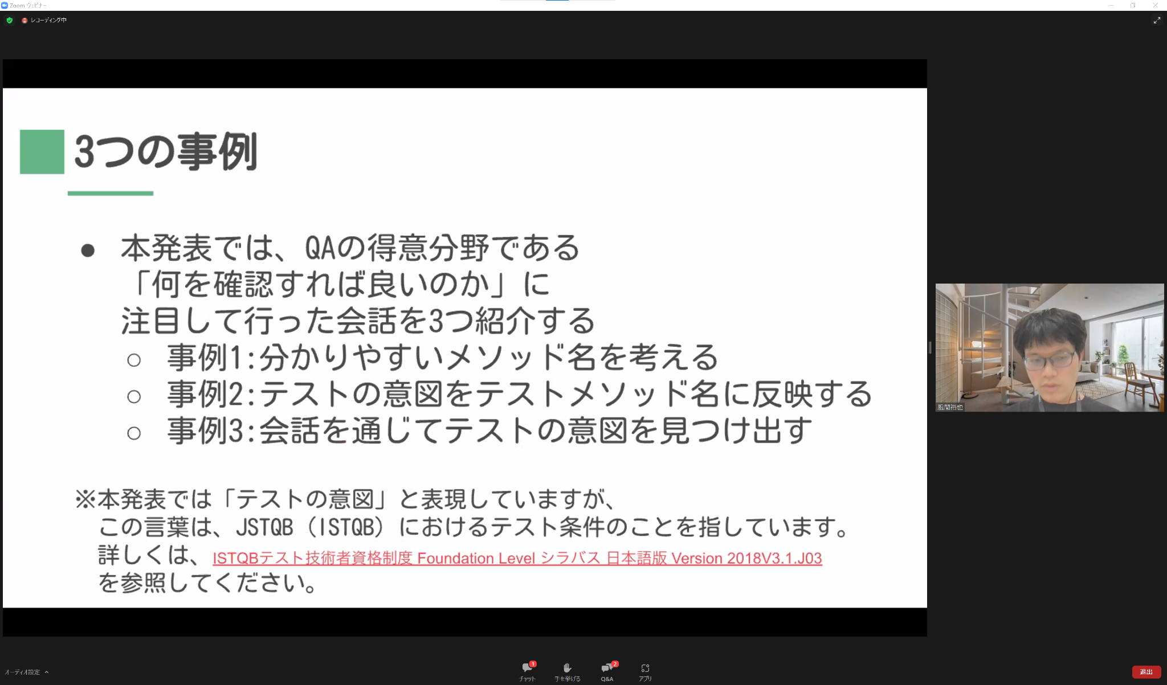

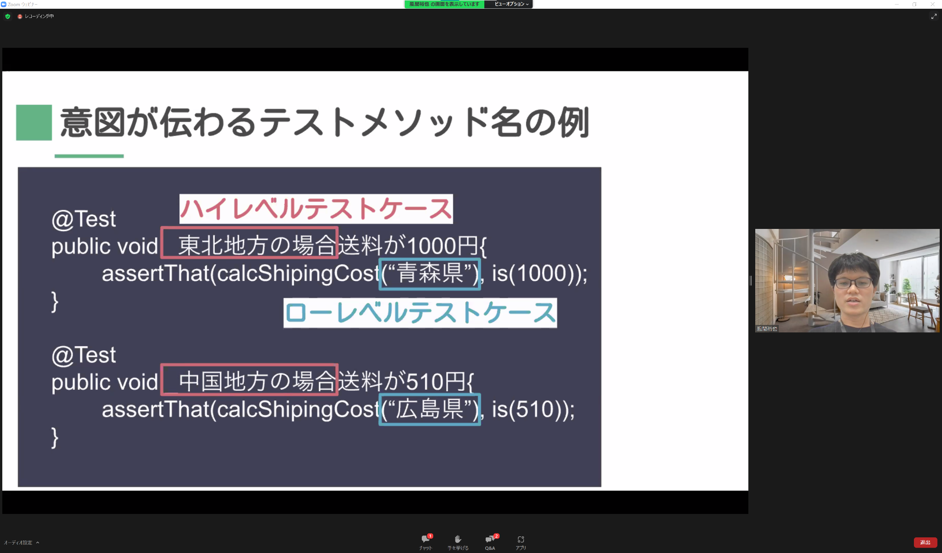

抽象的なテスト

　ハイレベル

詳細なテスト

　ローレベル

テストの意図をテストメソッド名に込める

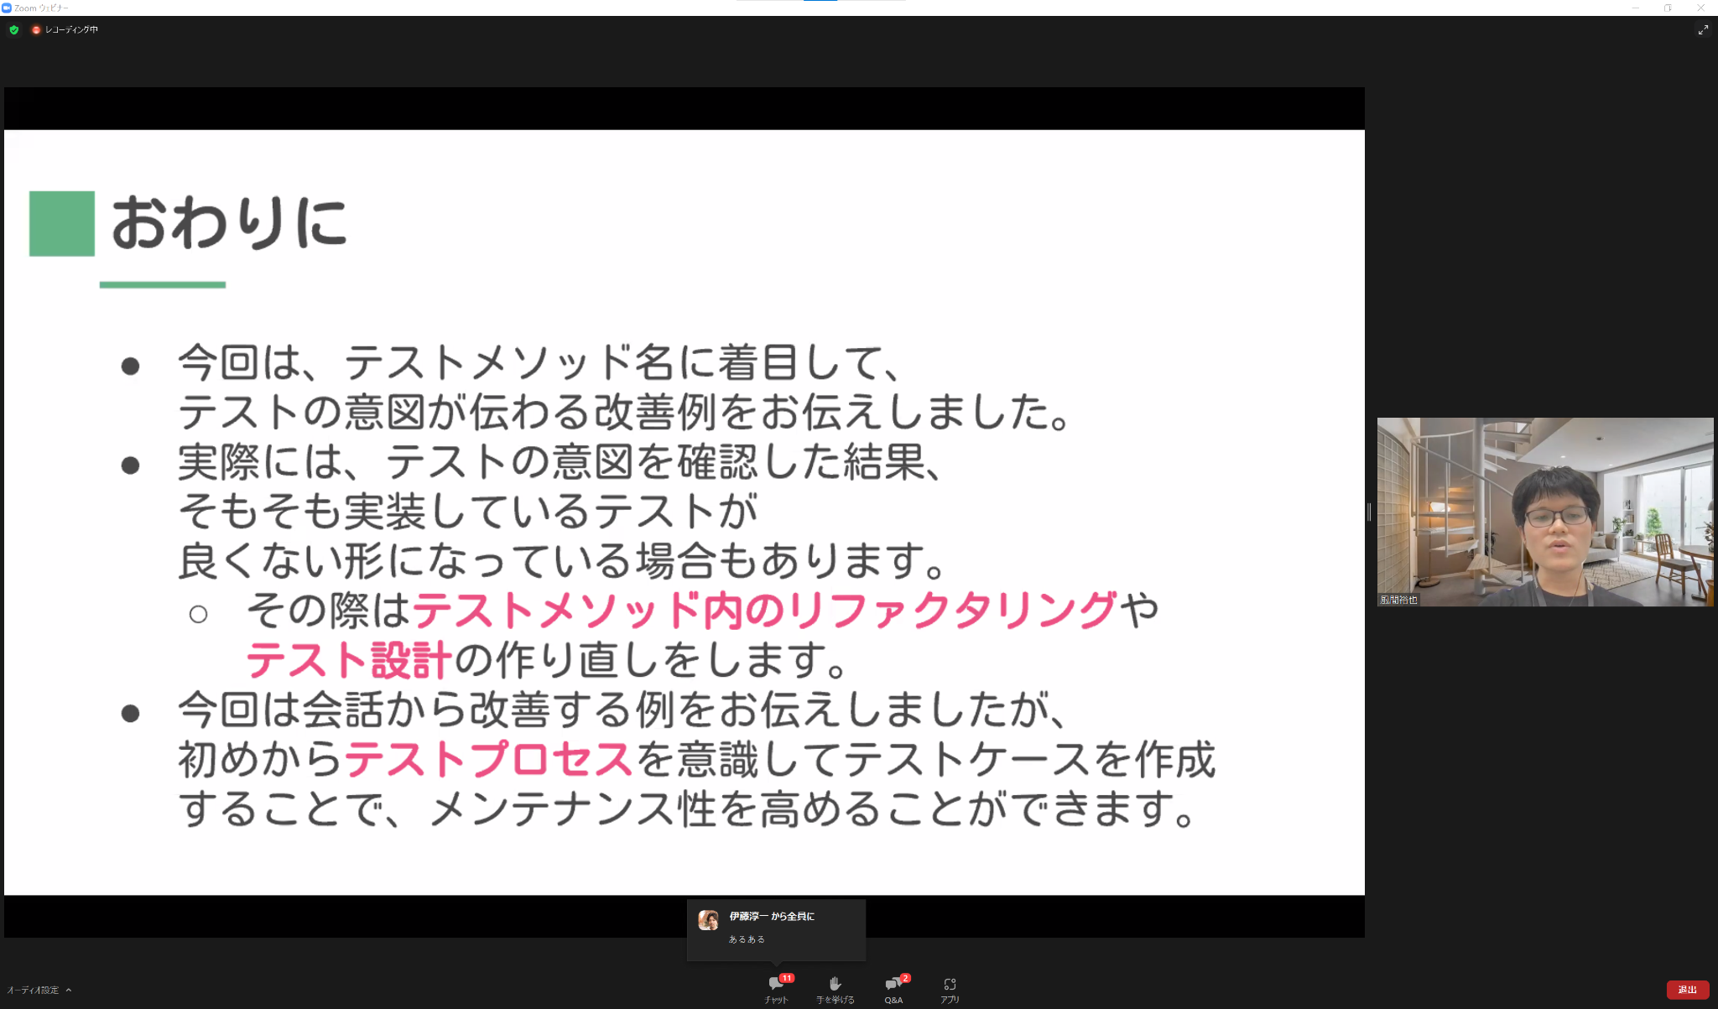

自動実行

とかを考えるとと、テスト実装に注力しがち

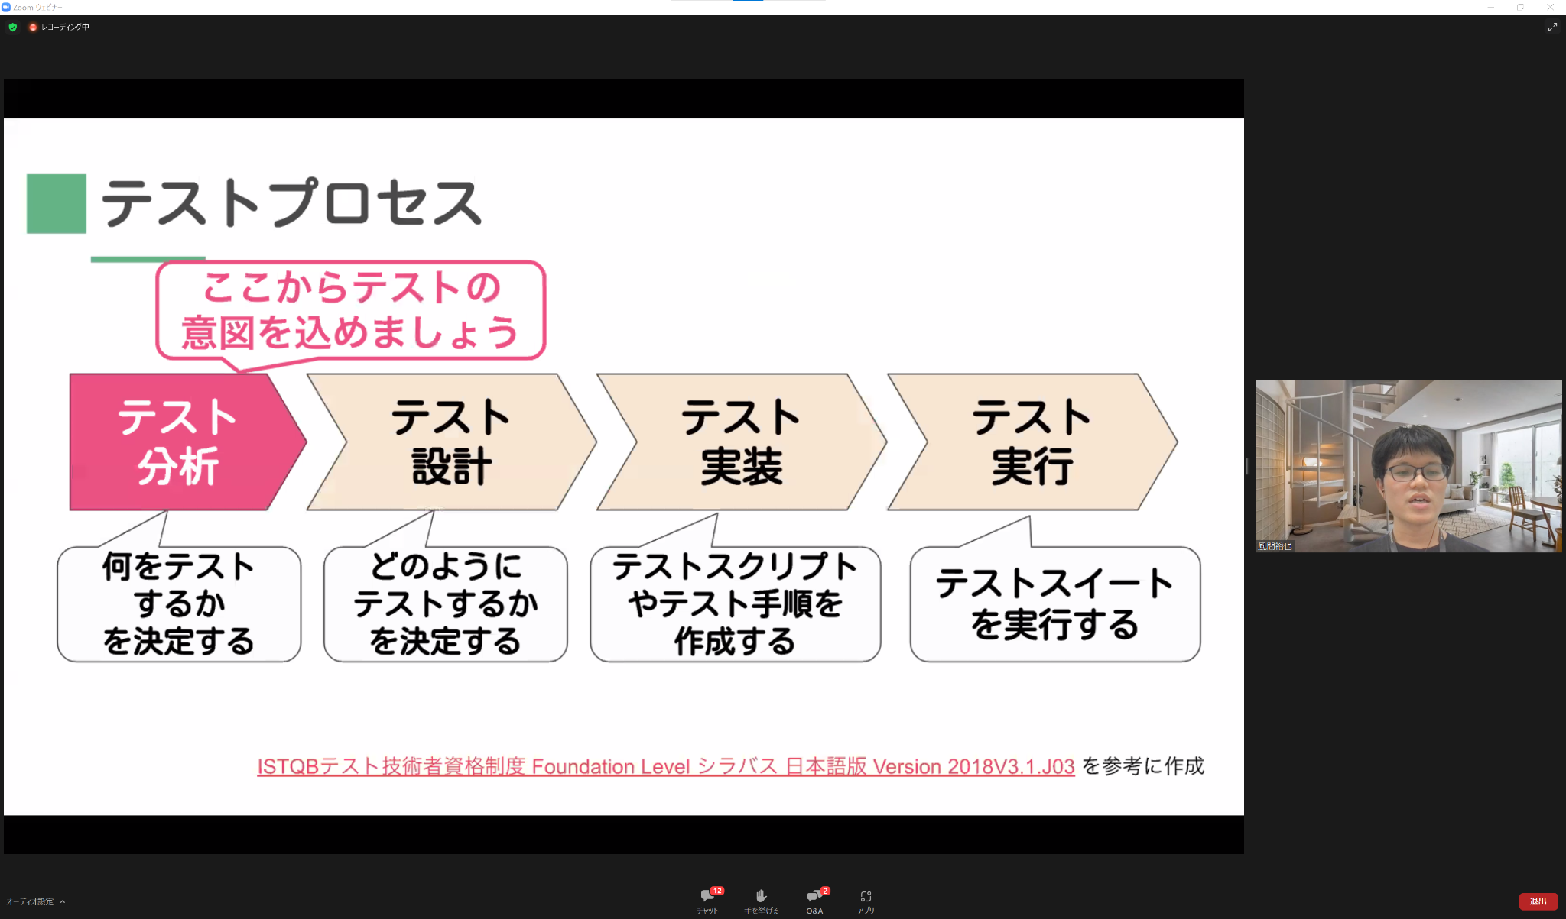

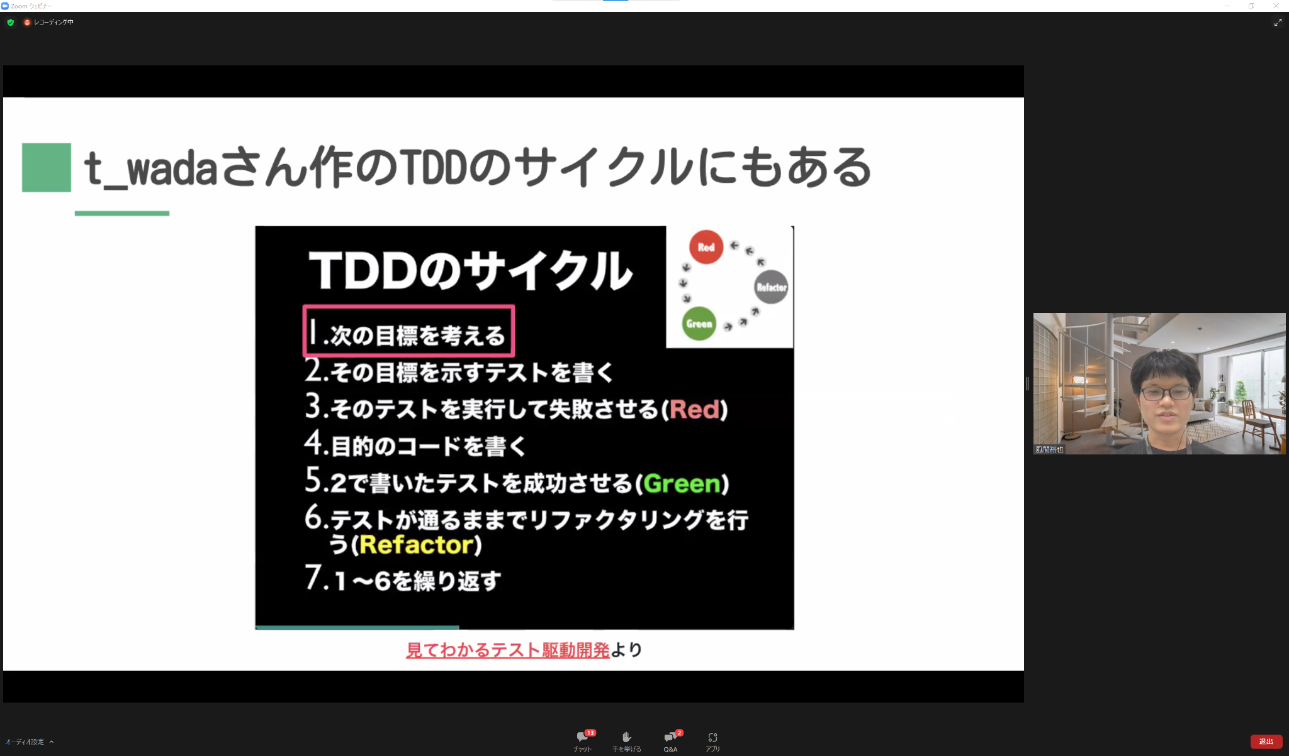

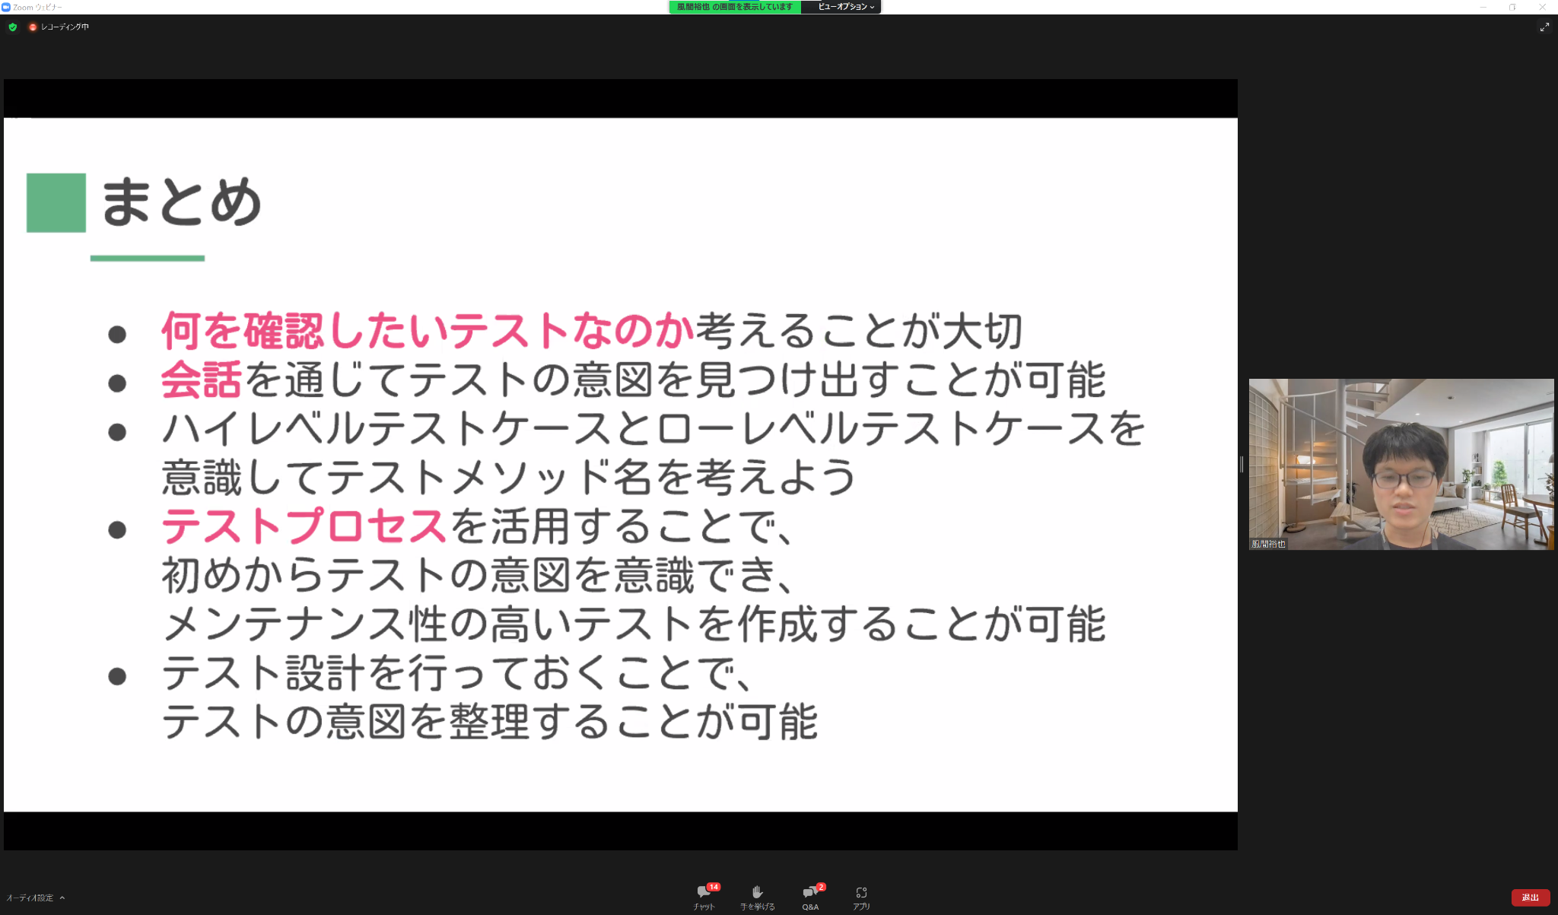

-----

質疑応答＆パネルトーク

テストコード参考

<https://qiita.com/jnchito/items/2a5d3e15761fd413657a>

<https://speakerdeck.com/jnchito/number-tamarubykaigi01>

<https://qiita.com/jnchito/items/eb3cfa9f7db752dcb796>

<https://blog.jnito.com/entry/2021/10/09/105651>

パラメータライズドテストをリーダブルにするには？

DRYなコードは過度にやるのはよくないけど、

データ駆動を躊躇してしまうのでは？

メリットがある部分はDRYにするのが大切

ケースバイケース

パラメータライズドテストでも

ディシジョンテーブルから自動生成とか

<https://qiita.com/yonetty/items/7787a539d77396a3807e#%E3%83%91%E3%83%A9%E3%83%A1%E3%83%BC%E3%82%BF%E5%8C%96%E3%83%86%E3%82%B9%E3%83%88%E3%82%92%E9%81%A9%E7%94%A8%E3%81%99%E3%82%8B>

テストコードとテスト設計はどのように紐づけている？

直接うまく紐づけるはまだまだ難しが、

そのテスト設計で書いたものの意図は、テストコードにつながる部分があると思うので

そういったところは残すようにしている

テスト設計、仕様カバレッジをどのように図るか？E2E

仕様とどのように紐づけるかとかも大切かな

スペックをどうカバレッジしたか

すでに書いたテストをすてるシーン、基準は？

膨張しがちなので

機能が無くなった時。シンプルに。

バージョン１，２が並行して動いているときに

バージョン１を残したいとか、依存しているとかで消しずらいとか

いけてないコードが足を引っ張るとか。

リファクタリングして消していくしかないかなぁ

テストを書くタイミングがいいのでは？

確認したいことが重複したときとか、

そのテストだけでなく、他に似たようなテストなかったけ？

とテストを書くときは、どのようなテストをするか思い返すタイミングでもある

テストコードを書くとき、プロダクションコードを書きたくなるけどどう？

定数はプロダクション側を見るか、テストコードをみるか

基本的には別々に書くのが良いと考えている。

仕様が変わったときにバーーーて変えないといけないけど、

仕様変更のインパクトを可視化できている

仕様、コード、テストコードが二人三脚で進んでいくとバグも残り続ける

原則として分けて書くことで、バグが見つけやすい

製品が変わったことにより、テストコードも変わるのは違うよね

リーダブルなテストコードはどうやってチームに浸透させる？

まずは自分がやることが大事。

組織で頑張るよりもゲリラ的に、いいじゃんといわれたときに

実はこれなんすよみたいながいい感じ

習熟しているメンバーがT.Tとかが広まる

共同とかで

勉強会して、半年～１年とか徹底的に説明、実施させていくと広まった

強気にやっていく必要はやっぱあるんだろうな

テストコードのあるべき、組織としての良いコードの共通認識をどのように作ってい？

後から入ってきたメンバーは染めていくような感じで揉んでいく

Mockスタブすべき場合が多い場合にどうすればよい？

コンテキストが依存が高い

Mockそんなに使わない？プロダクトに依存するかも。

レイヤーとかに違う。

外部APIに依存しないのであれば、そんなに使わない気がする

できればあまり使わない。Mockを使わざるを得ない、複雑な状況になっている

もっとシンプルにできないか？とかも考えていいのでは？

外部APIがFailした時のふるまいとかをやるときはMockとか必須だろうし、

プロダクトやコードによって適切に考えていきたいね

良いテストコードとは

仕様変更したら失敗し、リファクタリングしても成功するテストです

テストを日本語、英語で書く基準

英語でカッコよく書いてたけど、日本語のほうが結局読みやすい

一周回ると日本人しか読めないし、後続とか現場を見て書くのがいいなぁと感じた

テストコード

変に意図が伝わらないくらなら日本語にしちゃおう

変数は英語

テストコードは日本語

リンクのしづらさない？ドメイン用語の英語で一致できるなら英語が良いかも？

ドメインの用語をいちいち英語にすると死ぬなと思うときはローマ字で逃げることがある

プロダクションコードは英語（言語的にも）となってしまうので

日本語どうしの開発であれば、日本語でテストコード書くのが読みやすいかも

実例マッピング作る？

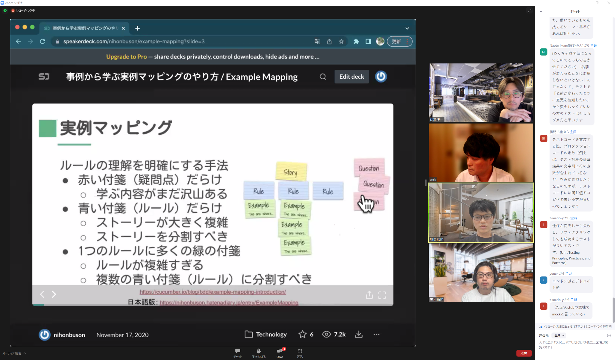

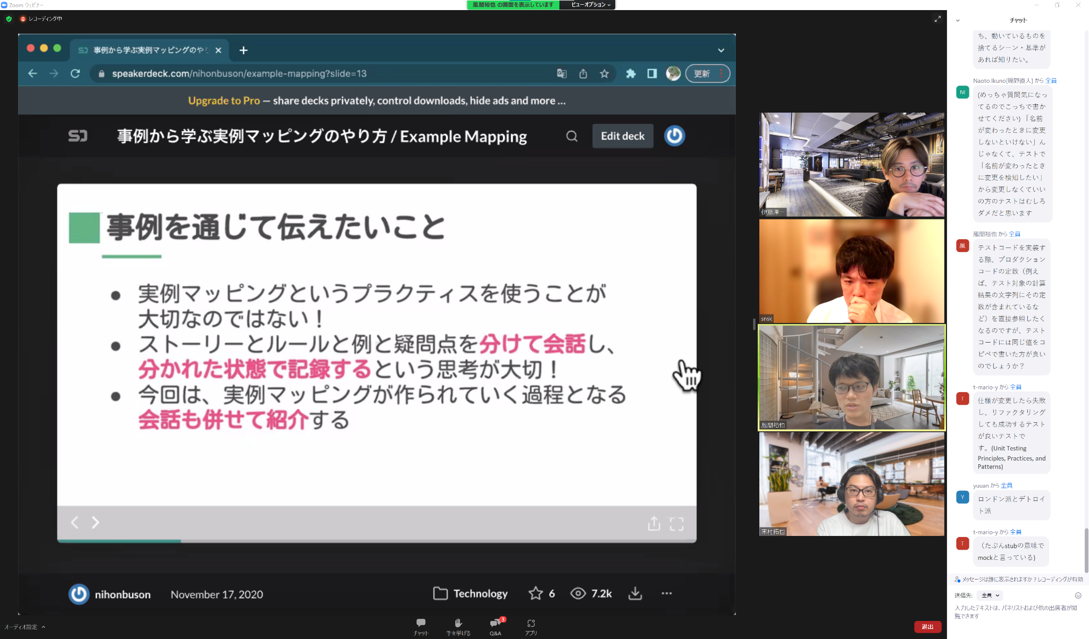

リーダブルなテストコードというと

BDDを思い浮かべることが多いのではないでしょうか？

ハイレベル

ローレベル

2段階ではなく、グラデーションなイメージ

ただフィーチャーがあって、シナリオの文章としては抽象的になって

コードとして具体的になっていくこともある

実装にしかたもそうなるよね

テストケース名の工夫ある？

ディスクライブ、コンテキストとか

分かりやすく、雑に書かないことが大事

後から読み直してわかるか、他の人が読んでわかるか

セルフレビューして分かりやすいかを

レビュアーとかの指摘で修正とかかな

名前がうまくつけれないってことは、

そもそもの確認しようとしていることが複雑ということはない？

何をテストしたいかを見つめ直すのが大切かなと

テストコードは振り返りにも使えるよ！

意図を込めるの大切

そもそもテスト技法学ぶのも大切だよ。

　テスト技法だとテストの実働、実際のやり方。

　今回の内容はテストの分析方法だったりが該当する認識

テスト分析の学び方とは？

　マインドマップから始めるテスト

<https://gihyo.jp/book/2019/978-4-297-10506-8>

　今回のBDDディスカバリー

　　どう自動化したいかは書いていなくて、自動化するには何をすればいいかが書かれているよ

こういうのチャットボット返してくれるとうれしい～～～

ジャストレビュー、自分の思考を聴かれる、

どうしてその発言になったかを言語化できると理想だよね

パフォーマンスの面だと変数（html id指定）指定とかがやっぱいいとは思うけど

可読性、保守性の観点だと良くないのでは？

テストコードのms改善するよりもやることあるのでは？

テスト対象、プロダクト自体を改善してみるとか

テスティングトロフィー

<https://testingjavascript.com/>

明日からリーダブルなテストコード書くぜ！！！という人にまず何からやればいい？

コードレビュー大事だよ

いい加減な、ヨシ！はやめよう。わからないものはわからないではなく、

自分もできてないけど、ダメ！

自分のことは棚に上げることも大切だよ

なれや

読みにくいから触るのやめとこう、、、

立ち向かう勇気

まずは自分でやってみる。

話を聴いてモチベーションがすごく上がる。

モチベーションを維持した状態で、まず１歩動き出すのが大事

そこから加速的に進んでいくと思う

-----

<https://shiftasia.com/ja/column/%E3%82%A2%E3%82%B8%E3%83%A3%E3%82%A4%E3%83%AB%E9%96%8B%E7%99%BA%E3%81%AB%E3%81%8A%E3%81%91%E3%82%8Btdd%E3%81%A8bdd/>

<https://www.oreilly.co.jp/books/9784873119885/>

